Zapopan, Jalisco siendo las 10:07 horas del día 27 de Agosto del 2026, en las instalaciones del Auditorio 1 ubicado en la Unidad Administrativa Basílica, andador 20 de noviembre S/N, en esta ciudad; se celebra la 16 Sesión Ordinaria del año 2026, del Comité de Adquisiciones, del Municipio de Zapopan, Jalisco; convocada por Dialhery Díaz González, representante del Presidente del Comité de Adquisiciones, con fundamento en lo dispuesto en el Artículo 20, Artículo 25 Fracción II, artículo 28 y artículo 29 del Reglamento de Compras, Enajenaciones y Contratación de Servicios del Municipio de Zapopan, Jalisco.

Punto PRIMERO del orden del día. LISTA DE ASISTENCIA. Se procede a nombrar lista de asistencia, de conformidad con el Artículo 20 y 26 Fracción III del Reglamento de Compras, Enajenaciones y Contratación de Servicios del Municipio de Zapopan, Jalisco;

Estando presentes los integrantes con voz y voto:

Representante del Presidente del Comité de Adquisiciones.
Dialhery Díaz González.
Suplente.

Dirección de Administración.
José Carlos Villalaz Becerra.
Titular.

Tesorería Municipal.
Carlos Miguel Flores Preciado.
Suplente.

Sindicatura.
Tania Álvarez Hernández.
Suplente.

Dirección de Desarrollo Agropecuario.
David Rivera Ortega.
Suplente.

Coordinación General de Desarrollo Económico y Combate a la Desigualdad.
Salvador Gutiérrez Urzua.
Suplente.

Representante del Consejo Mexicano de Comercio Exterior de Occidente.
Silvia Jacqueline Martin del Campo Partida.
Suplente.

Representante de la Cámara Nacional de Comercio, Servicios y Turismo de Guadalajara.
Rogelio Alejandro Muñoz Prado.
Titular.

Representante del Consejo de Desarrollo Agropecuario y Agroindustrial de Jalisco, A.C.
Cesar Daniel Hernández Jiménez.
Suplente.

Estando presentes los vocales permanentes con voz:

Contraloría Ciudadana.
Juan Carlos Razo Martínez.
Suplente.

Jurídico de la Dirección de Adquisiciones
Raúl Ruvalcaba Mosqueda.
Titular.
Representante de la Fracción del Partido Acción Nacional.
Jorge Urdapilleta Núñez.
Suplente.

Regidor de la Fracción del Partido Revolucionario Institucional.
Moisés David Cuadras Abrego.
Suplente.

Representante de la Fracción del Partido Futuro.
Francisco Javier González López.
Suplente.

Comisión Colegiada y Permanente de Hacienda, Patrimonio y Presupuestos.
Claudia Elena Álvarez Ortega.
Suplente.

Secretario Técnico y Ejecutivo.
Luz Elena Rosete Cortés.
Titular.

Punto SEGUNDO del orden del día. DECLARACIÓN DE QUÓRUM. Se declara que existe quórum legal requerido para sesionar válidamente a las 10:09 horas, de conformidad con el Artículo 30, del Reglamento de Compras, Enajenaciones y Contratación de Servicios del Municipio de Zapopan, Jalisco.

Punto TERCERO del orden del día. APROBACIÓN ORDEN DEL DÍA. Para desahogar esta 16 Sesión Ordinaria del Comité de Adquisiciones Municipales, se propone el siguiente Orden del Día, de conformidad con el Reglamento de Compras, Enajenaciones y Contratación de Servicios del Municipio de Zapopan, Jalisco, Artículo 25 fracción IV, el cual solicito al secretario de cuenta del mismo, por lo que se procede a dar inicio a esta sesión bajo el siguiente orden del día:
Orden del Día:

- Registro de asistencia.
- Declaración de Quórum.
- Aprobación del orden del día.
- Lectura y aprobación del acta anterior.
- Agenda de Trabajo:

  - Presentación de cuadros de procesos de licitación pública con concurrencia del Comité, o

  - Presentación de bases para su aprobación.

- Asuntos Varios

Dialhery Díaz González, representante suplente del Presidente del Comité de Adquisiciones, comenta: Está a su consideración el orden del día, por lo que en votación económica les pregunto si se aprueba. Siendo la votación de la siguiente manera:

Aprobado por unanimidad de votos por parte de los integrantes del Comité presentes

Punto CUARTO del Orden del Día. LECTURA Y APROBACIÓN DEL ACTA ANTERIOR. Adjunto a la convocatoria de esta sesión se les hizo llegar de manera electrónica el acta en su versión estenográfica correspondiente a la sesión:

13 Ordinaria de fecha 16 de Julio del 2026

Dialhery Díaz González, representante suplente del Presidente del Comité de Adquisiciones, comenta: Someto a su consideración el omitir LA LECTURA de dicha acta, en virtud de haber sido enviada con antelación, por lo que en votación económica les pregunto si se aprueba. Siendo la votación de la siguiente manera:

Aprobado por unanimidad de votos por parte de los integrantes del Comité presentes

Dialhery Díaz González, representante suplente del Presidente del Comité de Adquisiciones, menciona: Al no recibir observaciones, se pone a su consideración la aprobación del CONTENIDO del acta en su versión estenográfica de la sesión mencionada en el párrafo anterior, por lo que en votación económica les pregunto si se aprueba. Siendo la votación de la siguiente manera:

Aprobado por unanimidad de votos por parte de los integrantes del Comité presentes

Punto QUINTO del Orden del Día. AGENDA DE TRABAJO.

Inciso 1. Presentación de cuadros de procesos de licitación pública con concurrencia del Comité, de bienes o servicios, enviados previamente para su revisión y análisis de manera electrónica.

Número de Cuadro: 01.16.2026
Licitación Pública Local con Participación del Comité, con número de requisición 202601312
Área Requirente: Comisaría General de Seguridad Pública
Objeto de licitación: Computadoras de Escritorio y Computadoras Laptop

Se pone a la vista el expediente de donde se desprende lo siguiente:

Licitantes que participan:

1.- Compucad, S.A. de C.V.
2.- Proyectos Disaba, S.A. de C.V.
3.- Inseti Automation Group, S. de R.L. de C.V.
4.- Computación Interactiva de Occidente, S.A. de C.V.

Licitantes cuyas proposiciones resultaron desechadas:

Licitante | Motivo
Proyectos Disaba, S.A. de C.V. | Licitante No Solvente  De conformidad a la evaluación por parte de la Comisaría General de Seguridad Pública mediante oficio 14000000/7206/2026  No cumple con la carta solicitada en la fracción I, del apartado “Documentos a anexar al sobre 1”, página 19 y 20 de Bases de Licitación, ya que la carta la emite BUYZAP SERVICES S. DE R.L. DE C.V., declarando que tiene una relación comercial con el licitante (PROYECTOS DISABA S.A. DE C.V.) y que lo reconoce como "cliente comercial mayorista". Sin embargo, la carta no acredita ni demuestra que BUYZAP SERVICES S. DE R.L. DE C.V. sea un distribuidor mayorista autorizado formalmente por la marca HP (folio 000066).
Inseti Automation Group, S. de R.L. de C.V. | Licitante No Solvente,  Posterior al acto de presentación y apertura de proposiciones se detectó, que:  Presenta propuesta económica de la partida 2 por encima del 10% de la media del estudio de mercado, motivo de desechamiento de conformidad al Artículo 71 de la Ley de Compras Gubernamentales, Enajenaciones y Contratación de Servicios del Estado de Jalisco y sus Municipios.
Computación Interactiva de Occidente, S.A. de C.V. | Licitante No Solvente  Posterior al acto de presentación y apertura de proposiciones se detectó, que:  No presenta formato de Declaración de Aportación 5 al Millar, incumpliendo con lo establecido en el apartado “Documentos a integrar a la propuesta”, numeral 06, página 06 de bases de licitación.  No presenta Cumplimiento de Obligaciones Fiscales, Artículo 32D con opinión positiva del Código Fiscal de la Federación, incumpliendo con lo establecido en el apartado “Documentos a integrar a la propuesta”, numeral 08, página 06 de bases de licitación.  No presenta Constancia de Situación Fiscal, incumpliendo con lo establecido en el apartado “Documentos a integrar a la propuesta”, numeral 09, página 06 de bases de licitación.  No presenta Comprobante Fiscal Digital por Internet (CFDI) del pago del Impuesto sobre Nómina del Estado, incumpliendo con lo establecido en el apartado “Documentos a integrar a la propuesta”, numeral 10, página 06 de bases de licitación.  No presenta formato de Opinión de Cumplimiento de Obligaciones Fiscales en Materia de Seguridad Social (IMSS), incumpliendo con lo establecido en el apartado “Documentos a integrar a la propuesta”, numeral 11, página 06 de bases de licitación.  No presenta Constancia de Situación Fiscal en Materia de Aportaciones Patronales y Enteros de Descuentos Vigentes (INFONAVIT), incumpliendo con lo establecido en el apartado “Documentos a integrar a la propuesta”, numeral 12, página 06 de bases de licitación.  No presenta carta manifiesto justificación y compromiso de contratación (Anexo 8), incumpliendo con lo establecido en el apartado “Documentos a integrar a la propuesta”, numeral 13, página 06 de bases de licitación.  No presenta carta bajo protesta de decir verdad que al día de la entrega de su propuesta no se encuentra en los supuestos o hipótesis de prohibición previstas en los artículos 69, 69B y el 32D, del Código Fiscal de la Federación, incumpliendo con lo establecido en el apartado “Documentos a integrar a la propuesta”, numeral 15, página 06 de bases de licitación.  No presenta Acuse de Autorización de Movimiento de Opinión de Cumplimiento del Instituto Mexicano del Seguro Social (IMSS), incumpliendo con lo establecido en el apartado “Documentos a integrar a la propuesta”, numeral 16, página 06 de bases de licitación.  No presenta carta manifiesto en donde indique que se acata al resultado de la consulta que realizará el área convocante, incumpliendo con lo establecido en el apartado “Documentos a integrar a la propuesta”, numeral 17, página 06 de bases de licitación.  La propuesta no se encuentra firmada en su totalidad por el Representante Legal Facultado (Folios del 197 al 233, del 237 al 240 y del 246 al 438), incumpliendo con lo establecido en el apartado “Forma en la que se deben presentar las proposiciones”, numeral 4, página 05 de bases de licitación.

Los licitantes cuyas proposiciones resultaron solventes son los que se muestran en el siguiente cuadro:

COMPUCAD S.A. DE C.V., INSETI AUTOMATION GROUP, S. DE R.L. DE C.V.
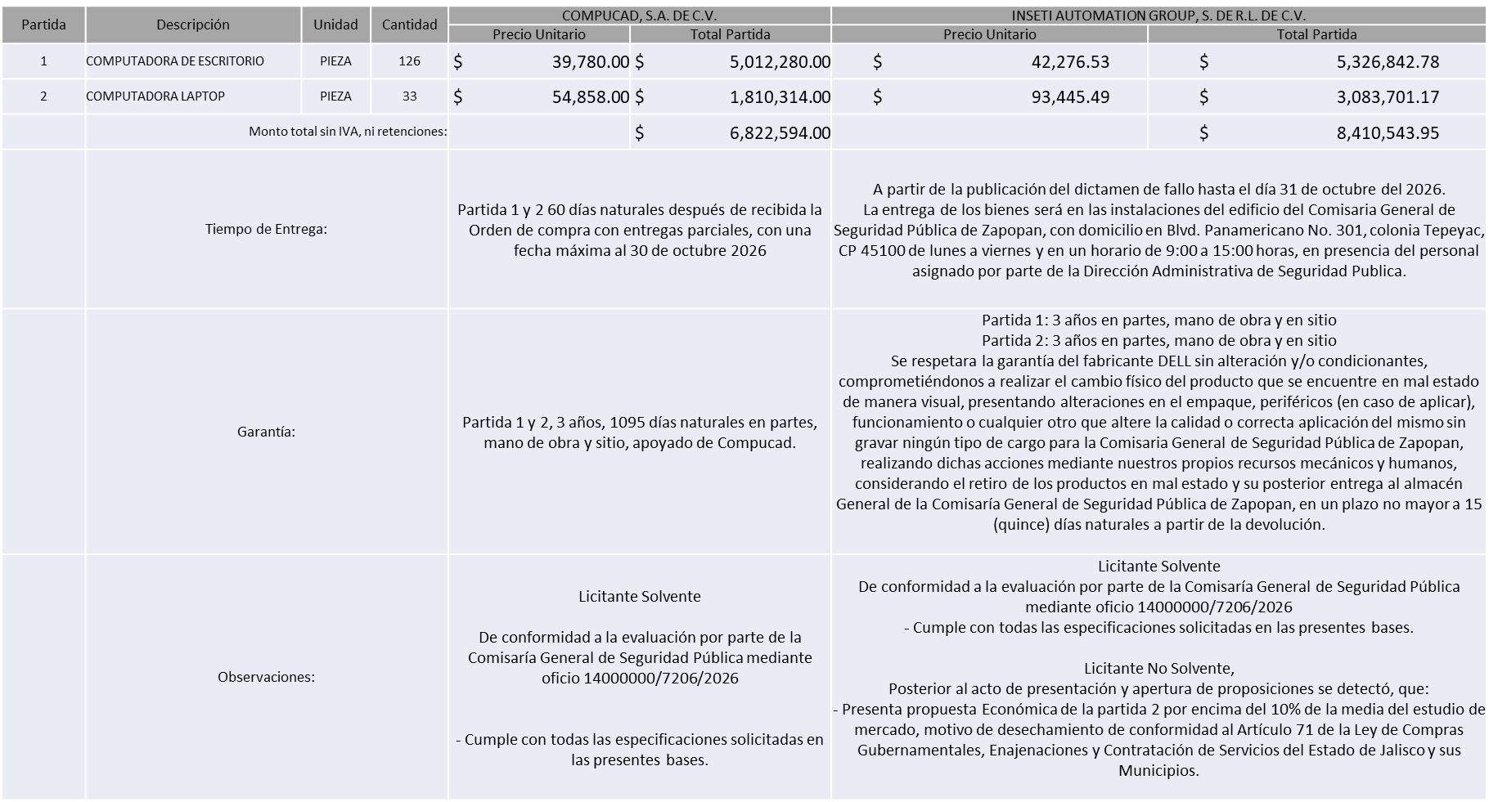

Los responsables de la evaluación técnica de las proposiciones:
Nombre | Cargo
Ana Paulina Romero Mendoza | Encargada del Departamento de Vinculación a Recursos Federales
Juana Inés Robledo Guzmán | Directora Administrativa de Seguridad Pública
Roberto López Macias | Comisario General de Seguridad Pública

Posterior al acto de presentación y apertura de proposiciones realizada el día 11 de agosto de 2026 y derivado del dictamen de evaluación técnica emitido por el área requirente mediante el oficio 14000000/7206/2026, en conjunto con la revisión legal y económica efectuada por la Convocante, se detectó que, de las 04 propuestas presentadas, 01 cumple con el total de los requisitos indicados en las bases de la presente licitación.

En virtud de lo anterior y de acuerdo a los criterios establecidos en bases, al ser el único licitante solvente se pone a su consideración por parte del área requirente la adjudicación a favor de:

COMPUCAD, S.A. DE C.V., POR UN MONTO TOTAL SIN IVA NI RETENCIONES DE $ 6,822,594.00

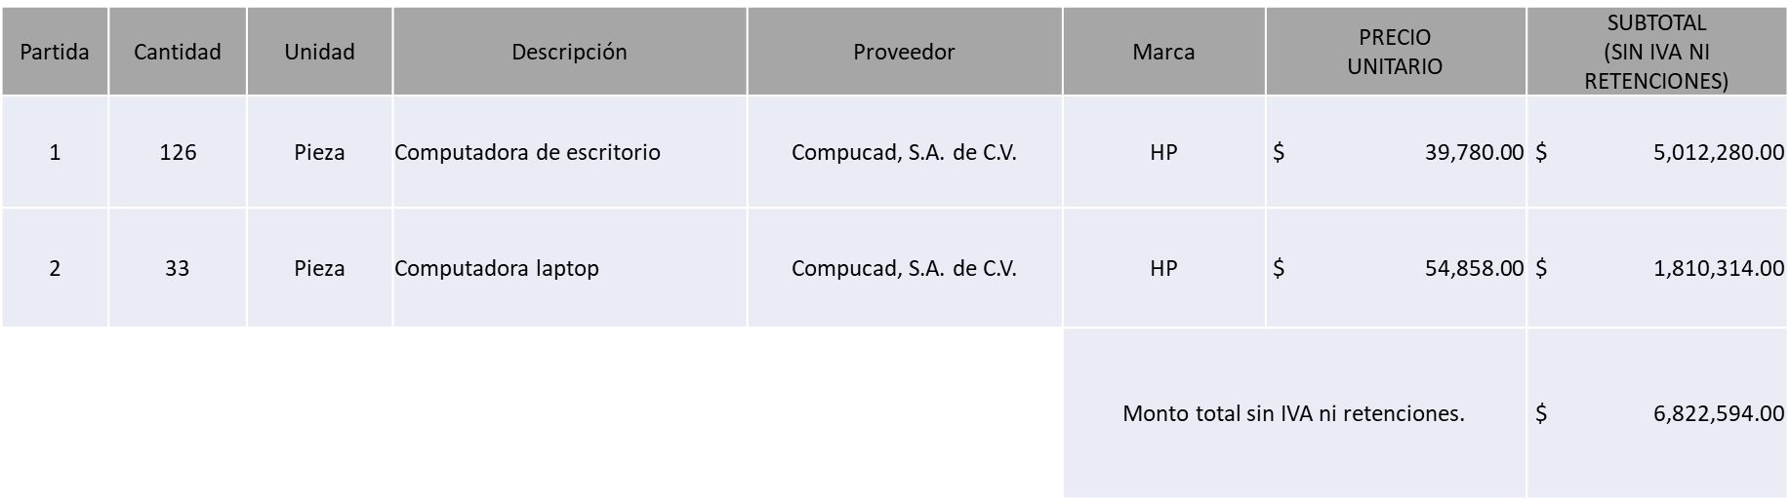

Para el caso en que el licitante adjudicado no se encuentre inscrito o debidamente actualizado ante el padrón de proveedores, contará con 10 días hábiles una vez publicado el fallo para culminar su registro o actualización, en caso de no atender lo previsto se procederá a realizar lo establecido en el artículo 89 del Reglamento de Compras, Enajenaciones y Contrataciones de Servicios del Municipio de Zapopan Jalisco.

Una vez inscrito o actualizado se procederá a la elaboración de la orden de compra, el proveedor recibirá vía electrónica la notificación en la que se le indica la forma y requisitos para recogerla, contará con máximo 10 días hábiles posterior a dicha notificación para la recepción, firma y entrega; previa entrega de garantía correspondiente en caso de aplicar.

Si el interesado no firma el contrato por causas imputables al mismo o no recoge su Orden de Compra dentro del periodo establecido, la convocante podrá sin necesidad de un nuevo procedimiento, adjudicar el contrato al licitante que haya obtenido el segundo lugar, siempre que la diferencia en precio con respecto a la proposición inicialmente adjudicada no sea superior a un margen del diez por ciento.

El contrato deberá ser firmado por el representante legal que figure en el acta constitutiva de la empresa o en su defecto cualquier persona que cuente con poder notarial correspondiente.

El área requirente será la responsable de efectuar los trámites administrativos correspondientes para solicitar la elaboración del contrato, así como el seguimiento del trámite de pago correspondiente.

Todo esto con fundamento en lo dispuesto por los artículos 61, 107 y 108 y demás aplicables al Reglamento de Compras, Enajenaciones y Contratación de Servicios del Municipio de Zapopan, Jalisco.

Dialhery Díaz González, representante suplente del presidente del Comité de Adquisiciones, comenta de conformidad con el artículo 24, fracción VII del Reglamento de Compras, Enajenaciones y Contratación de Servicios del Municipio de Zapopan, Jalisco, se somete a su consideración por parte de los integrantes del Comité de Adquisiciones, la aprobación del fallo a favor del proveedor COMPUCAD, S.A. DE C.V., Los que estén por la afirmativa, sírvanse manifestarlo levantando su mano.

Aprobado por unanimidad de votos por parte de los integrantes del Comité presentes

Número de Cuadro: 02.16.2026
Licitación Pública Local con Participación del Comité, con número de requisición 202601118 Ronda 3
Área Requirente: Dirección de Pavimentos adscrita a la Coordinación General de Servicios Municipales
Objeto de licitación: Servicio de Mantenimiento Preventivo y/o Correctivo de Maquinaría

Se pone a la vista el expediente de donde se desprende lo siguiente:

Licitantes que participan:

1.- Fernando Zavala Aguirre
2.- Construmac, S.A.P.I. de C.V.

Licitantes cuyas proposiciones resultaron desechadas:

Licitante | Motivo
Fernando Zavala Aguirre | Licitante No Solvente  Posterior al acto de presentación y apertura de proposiciones se detectó que:  No presenta comprobante fiscal digital por internet (CFDI) del pago del impuesto sobre nómina del estado, incumpliendo con lo establecido en bases de licitación, pagina 11 numeral 10, apartado “Documentos a integrar a la propuesta”  Presenta propuesta económica sin el contenido de la cotización de las partidas, incumpliendo con el formato establecido en bases de licitación página 33.

Licitantes cuyas proposiciones resultaron solventes:

CONSTRUMAC, S.A.P.I. DE C.V.
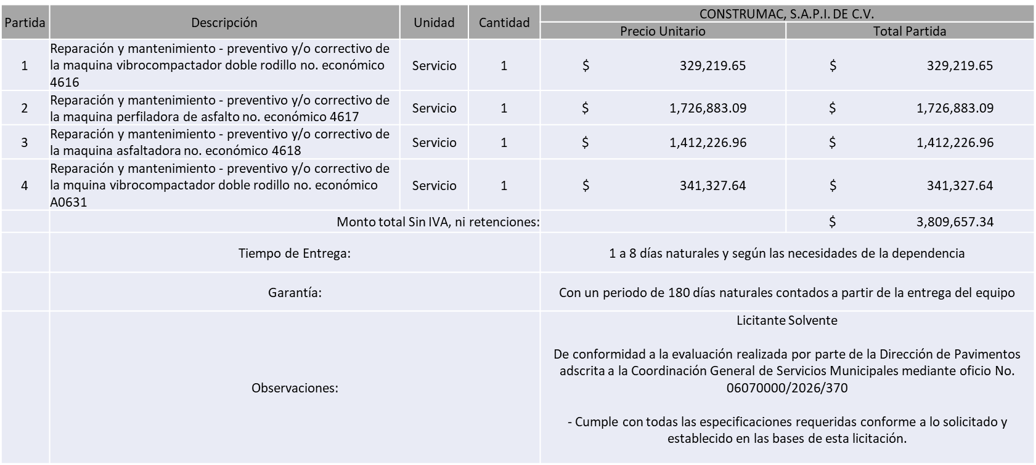
Los responsables de la evaluación técnica de las proposiciones:

Nombre | Cargo
David Abraham Tomas Vázquez Chávez | Director de Pavimentos
Juan Antonio de los Santos Serafín | Encargado del Despacho de la Coordinación General de Servicios Municipales

Posterior al acto de presentación y apertura de proposiciones realizada el día 11 de agosto de 2026 y derivado del dictamen de evaluación técnica emitido por el área requirente mediante el oficio 06070000/2026/370, en conjunto con la revisión legal y económica efectuada por la Convocante, se detectó que, de las 02 propuestas presentadas, 01 cumple con los requisitos indicados en las bases de la presente licitación.

En virtud de lo anterior y de acuerdo a los criterios establecidos en bases, al ser el único licitante solvente se pone a su consideración por parte del área requirente la adjudicación a favor de:

CONSTRUMAC, S.A.P.I. DE C.V., POR UN MONTO TOTAL SIN IVA NI RETENCIONES DE $ 3,809,657.34
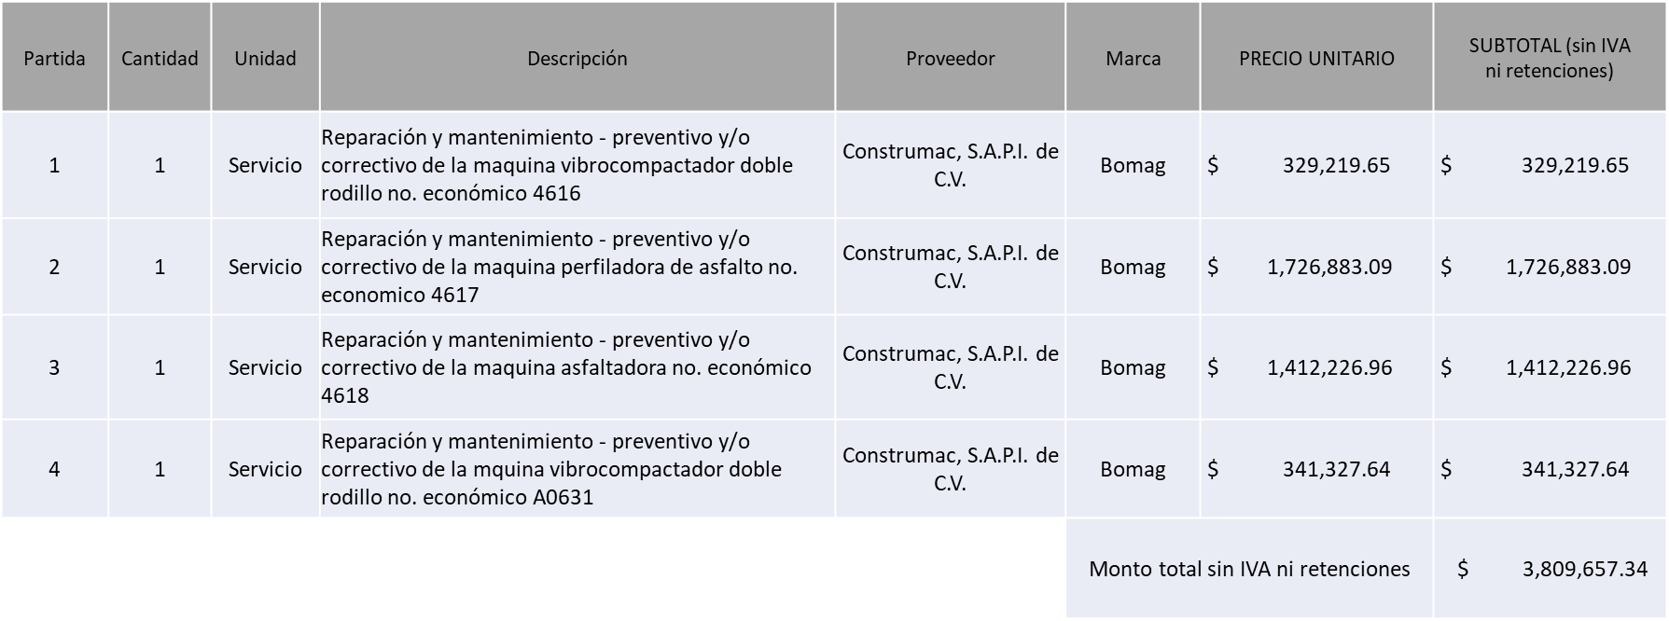
Cabe hacer mención que la propuesta económica del licitante supera la media del estudio de mercado sin exceder el 10% por lo que el Área Requirente se compromete a realizar las gestiones necesarias para contar con el recurso suficiente para poder realizar la orden de compra.

Para el caso en que el licitante adjudicado no se encuentre inscrito o debidamente actualizado ante el padrón de proveedores, contará con días 10 hábiles una vez publicado el fallo para culminar su registro o actualización, en caso de no atender lo previsto se procederá a realizar lo establecido en el artículo 89 del Reglamento de Compras, Enajenaciones y Contrataciones de Servicios del Municipio de Zapopan Jalisco.

Una vez inscrito o actualizado se procederá a la elaboración de la orden de compra, el proveedor recibirá vía electrónica la notificación en la que se le indica la forma y requisitos para recogerla, contará con máximo 10 días hábiles posterior a dicha notificación para la recepción, firma y entrega; previa entrega de garantía correspondiente en caso de aplicar.

Si el interesado no firma el contrato por causas imputables al mismo o no recoge su Orden de Compra dentro del periodo establecido, la convocante podrá sin necesidad de un nuevo procedimiento, adjudicar el contrato al licitante que haya obtenido el segundo lugar, siempre que la diferencia en precio con respecto a la proposición inicialmente adjudicada no sea superior a un margen del diez por ciento.

El contrato deberá ser firmado por el representante legal que figure en el acta constitutiva de la empresa o en su defecto cualquier persona que cuente con poder notarial correspondiente.

El área requirente será la responsable de efectuar los trámites administrativos correspondientes para solicitar la elaboración del contrato, así como el seguimiento del trámite de pago correspondiente.

Todo esto con fundamento en lo dispuesto por los artículos 61, 107 y 108 y demás aplicables al Reglamento de Compras, Enajenaciones y Contratación de Servicios del Municipio de Zapopan, Jalisco.

Dialhery Díaz González, representante suplente del presidente del Comité de Adquisiciones, comenta de conformidad con el artículo 24, fracción VII del Reglamento de Compras, Enajenaciones y Contratación de Servicios del Municipio de Zapopan, Jalisco, se somete a su consideración por parte de los integrantes del Comité de Adquisiciones, la aprobación del fallo a favor del proveedor CONSTRUMAC, S.A.P.I. DE C.V., Los que estén por la afirmativa, sírvanse manifestarlo levantando su mano.
Aprobado por unanimidad de votos por parte de los integrantes del Comité presentes

Número de Cuadro: 03.16.2026
Licitación Pública Local con Participación del Comité, con número de requisición 202601138 Ronda 3
Área Requirente: Dirección de Mejoramiento Urbano adscrita a la Coordinación General de Servicios Municipales
Objeto de licitación: Prendas de Seguridad y Protección Personal

Se pone a la vista el expediente de donde se desprende lo siguiente:

Licitantes que participan:

1.- Absalon Hugo Rivera Bugarín
2.- Wow IA Image México, S.A. de C.V.
3.- 2Gob, S. de R.L. de C.V.
4.- Marmaga Clothing Group, S.A. de C.V.
5.- Sergo Equipos y Herramientas, S.A. de C.V.
7.- Calzado de Trabajo, S.A. de C.V.

Licitantes cuyas proposiciones resultaron desechadas:

Licitante | Motivo
Absalon Hugo Rivera Bugarín  De acuerdo al registro al momento de la entrega la muestra le corresponde el número aleatorio número 2. | Licitante No Solvente  En la partida 19  Posterior al acto de presentación y apertura de proposiciones se detectó, que:  Presenta propuesta Económica de la partida 19 por encima del 10% de la media del estudio de mercado de conformidad al Artículo 71 de la Ley de Compras Gubernamentales, Enajenaciones y Contratación de Servicios del Estado de Jalisco y sus Municipios.
Wow IA Image México, S.A. de C.V.  De acuerdo al registro al momento de la entrega la muestra le corresponde el número aleatorio número 4. | Licitante No Solvente  Posterior al acto de presentación y apertura de proposiciones se detectó, que:  La propuesta no se encuentra firmada en su totalidad por el representante legal facultado, (folios 47, 48, 49, 50 y 51) incumpliendo con lo establecido en bases de Licitación apartado “Forma en la que se deben presentar las proposiciones” página 7.  Presenta propuesta Económica de la partida 17 por encima del 10% de la media del estudio de mercado de conformidad al Artículo 71 de la Ley de Compras Gubernamentales, Enajenaciones y Contratación de Servicios del Estado de Jalisco y sus Municipios.
Marmaga Clothing Group, S.A. de C.V.  De acuerdo al registro al momento de la entrega la muestra le corresponde el número aleatorio número 1. | Licitante No Solvente  En las partidas 3, 5, 6, 16, 17, 18 y 20  De conformidad a la evaluación por parte de la Dirección de Mejoramiento Urbano adscrita a la Coordinación General de Servicios Municipales mediante oficio 06050000/2026/1419.  Partida 6: Presenta bota de hule ultraligero con una altura de 33 cm, siendo lo solicitado de 40 cm, incumpliendo con lo establecido en Bases de Licitación página 2 apartado "Descripción detallada" y página 19 apartado "Consideraciones para la propuesta técnica".  Partida 16: Presenta bota de seguridad sin reflejantes a los costados, incumpliendo con lo establecido en Bases de Licitación página 2 apartado "Descripción detallada" y página 20 apartado "Consideraciones para la propuesta técnica".  Partida 17: Presenta faja sacrolumbar con solo una banda elástica de 4", siendo lo solicitado con doble banda elástica, incumpliendo con lo establecido en Bases de Licitación página 2 apartado "Descripción detallada" y página 20 apartado "Consideraciones para la propuesta técnica".  Partida 18: Presenta impermeable tipo gabardina con capucha sin banda reflectante en brazos y torso, incumpliendo con lo establecido en Bases de Licitación página 3 apartado "Descripción detallada" y página 20 apartado "Consideraciones para la propuesta técnica".  Partida 20: El guante presentado no es completamente de carnaza de res, incumpliendo con lo establecido en Bases de Licitación página 3 apartado "Descripción detallada" y página 20 apartado "Consideraciones para la propuesta técnica".  Posterior al acto de presentación y apertura de proposiciones se detectó, que:  Presenta propuesta Económica de las partidas 3 y 5 por encima del 10% de la media del estudio de mercado de conformidad al Artículo 71 de la Ley de Compras Gubernamentales, Enajenaciones y Contratación de Servicios del Estado de Jalisco y sus  Municipios.
Sergo Equipos y Herramientas, S.A. de C.V.  De acuerdo al registro al momento de la entrega la muestra le corresponde el número aleatorio número 6. | Licitante No Solvente  En las partidas 9, 11, 14, 18, 22  De conformidad a la evaluación por parte de la Dirección de Mejoramiento Urbano adscrita a la Coordinación General de Servicios Municipales mediante oficio 06050000/2026/1419.  Partida 9: Presenta en su propuesta técnica guantes modelo S13TAXFN, marca TenActive Pro, siendo lo solicitado modelo DC-GUA-HPP marca SILVERLINE incumpliendo con lo solicitado en Bases de Licitación página 2 apartado "Descripción detallada" y página 20 apartado "Consideraciones para la propuesta técnica"  Partida 14: Presenta careta electrónica para soldar marca Truper, siendo la marca solicitada Infra, incumpliendo con lo establecido en Bases de Licitación página 2 apartado "Descripción detallada" y página 20 apartado "Consideraciones para la propuesta técnica"  Partida 18: Presenta Impermeable tipo gabardina sin la composición interior de poliéster, incumpliendo con lo establecido en Bases de Licitación página 2 apartado "Descripción detallada" y página 20 apartado "Consideraciones para la propuesta técnica".  Partida 22: Presenta guante de carnaza sin traba, incumpliendo con lo establecido en Bases de Licitación página 3 apartado "Descripción detallada" y página 20 apartado "Consideraciones para la propuesta técnica".  Posterior al acto de presentación y apertura de proposiciones se detectó, que:  Presenta propuesta Económica de la partida 11 por encima del 10% de la media del estudio de mercado de conformidad al Artículo 71 de la Ley de Compras Gubernamentales, Enajenaciones y Contratación de Servicios del Estado de Jalisco y sus Municipios.
Calzado de Trabajo, S.A. de C.V.  De acuerdo al registro al momento de la entrega la muestra le corresponde el número aleatorio número 3. | Licitante No Solvente  En las partidas 3, 6, 13, y 19  De conformidad a la evaluación por parte de la Dirección de Mejoramiento Urbano adscrita a la Coordinación General de Servicios Municipales mediante oficio 06050000/2026/1419.  Partida 3: Presenta en su propuesta técnica arnés modular marca ADVANCE X-FLEX, siendo lo solicitado arnés tipo mochila para desbrozadora Stihl FS-460, marca Stihl incumpliendo con lo solicitado en Bases de Licitación página 2 apartado "Descripción detallada" y página 20 apartado "Consideraciones para la propuesta técnica"  Partida 6: Presenta bota de hule con una altura de 36 cm, siendo lo solicitado de 40 cm, incumpliendo con lo establecido en Bases de Licitación página 2 apartado "Descripción detallada" y página 19 apartado "Consideraciones para la propuesta técnica".  Posterior al acto de presentación y apertura de proposiciones se detectó, que:  Presenta propuesta Económica de las partidas 6, 13 y 19 por encima del 10% de la media del estudio de mercado de conformidad al Artículo 71 de la Ley de Compras Gubernamentales, Enajenaciones y Contratación de Servicios del Estado de Jalisco y sus Municipios.

Licitantes cuyas proposiciones resultaron solventes:

ABSALÓN HUGO RIVERA BUGARÍN, 2GOB, S. DE R.L. DE C.V., MARMAGA CLOTHING GROUP, S.A. DE C.V., SERGO EQUIPOS Y HERRAMIENTAS, S.A. DE C.V., CALZADO DE TRABAJO, S.A. DE C.V.
SE ANEXA TABLA EN EXCEL
Los responsables de la evaluación técnica de las proposiciones:
Nombre | Cargo
Sergio Pantoja Sánchez | Director de Mejoramiento Urbano
Juan Antonio de los Santos Serafín | Encargado del Despacho de la Coordinación General de Servicios Municipales

Posterior al acto de presentación y apertura de proposiciones realizada el día 14 de agosto de 2026 y derivado del dictamen de evaluación técnica emitido por el área requirente mediante el oficio 06050000/2026/1419 en conjunto con la revisión legal y económica efectuada por la Convocante, se detectó que, de las 06 propuestas presentadas, 05 cumplen con los requisitos indicados en las bases de la presente licitación.

En virtud de lo anterior y de acuerdo a los criterios establecidos en bases, se pone a su consideración por parte del área requirente la adjudicación en el siguiente orden conforme los criterios a continuación señalados:

Sergo Equipos y Herramientas, S.A. de C.V. partidas 1, 6, 7, 12, 19 y 20 al ofrecer el precio más bajo
Absalón Hugo Rivera Bugarín partidas 3, 5, 9, 15 y 17 al ofrecer el precio más bajo
Calzado de Trabajo, S.A. de C.V. partidas 4, 8, 10, 16 y 21 al ofrecer el precio más bajo
Marmaga Clothing Group, S.A. de C.V. partidas 11 y 14 al ser el único Licitante Solvente y partida 13 al ofrecer el precio más bajo

Es importante señalar que se identificó un empate técnico entre los licitantes que se mencionan a continuación por lo que atendiendo al orden de cumplimiento de los criterios de desempate establecidos en el Articulo 49 numeral 2 Fracciones I y II de la Ley de Compras Gubernamentales, Enajenaciones y Contratación de Servicios del Estado de Jalisco y sus Municipios así como el Articulo 81 fracciones I, II y III del Reglamento de Compras, Enajenaciones y Contratación de Servicios del Municipio de Zapopan, Jal., es que se propone la adjudicación conforme los siguientes criterios:

Entre Absalón Hugo Rivera Bugarín y Sergo Equipos y Herramientas, S.A. de C.V. en la partida 2, asignándose a Absalón Hugo Rivera Bugarín toda vez que hace constar su aceptación de la declaración de aportación 5 al millar.

En la partida 18 entre Absalón Hugo Rivera Bugarín, 2Gob, S. de R.L. de C.V. y Calzado del Trabajo, S.A. de C.V., asignándose a: 2Gob, S. de R.L. de C.V. toda vez que mantiene su asentamiento en el Municipio de Zapopan y pertenece al sector de las pequeñas empresas por encima de la grande.

En la partida 22 entre Absalón Hugo Rivera Bugarín y Calzado del Trabajo, S.A. de C.V. asignándose a Calzado del Trabajo, S.A. de C.V. al encontrar asentado su domicilio fiscal dentro del Municipio de Zapopan

Cabe hacer mención que conforme a lo establecido en bases de licitación página 17 apartado "Anticipo" El licitante Absalón Hugo Rivera Bugarín manifiesta en su propuesta la intención de recibir hasta un 50% de anticipo del monto total de la orden de compra, de conformidad al Artículo 78 de la Ley de Compras Gubernamentales, Enajenaciones y Contratación de Servicios del Estado de Jalisco y sus Municipios.

SERGO EQUIPOS Y HERRAMIENTAS, S.A. DE C.V., POR UN MONTO TOTAL SIN IVA NI RETENCIONES DE $ 81,043.20
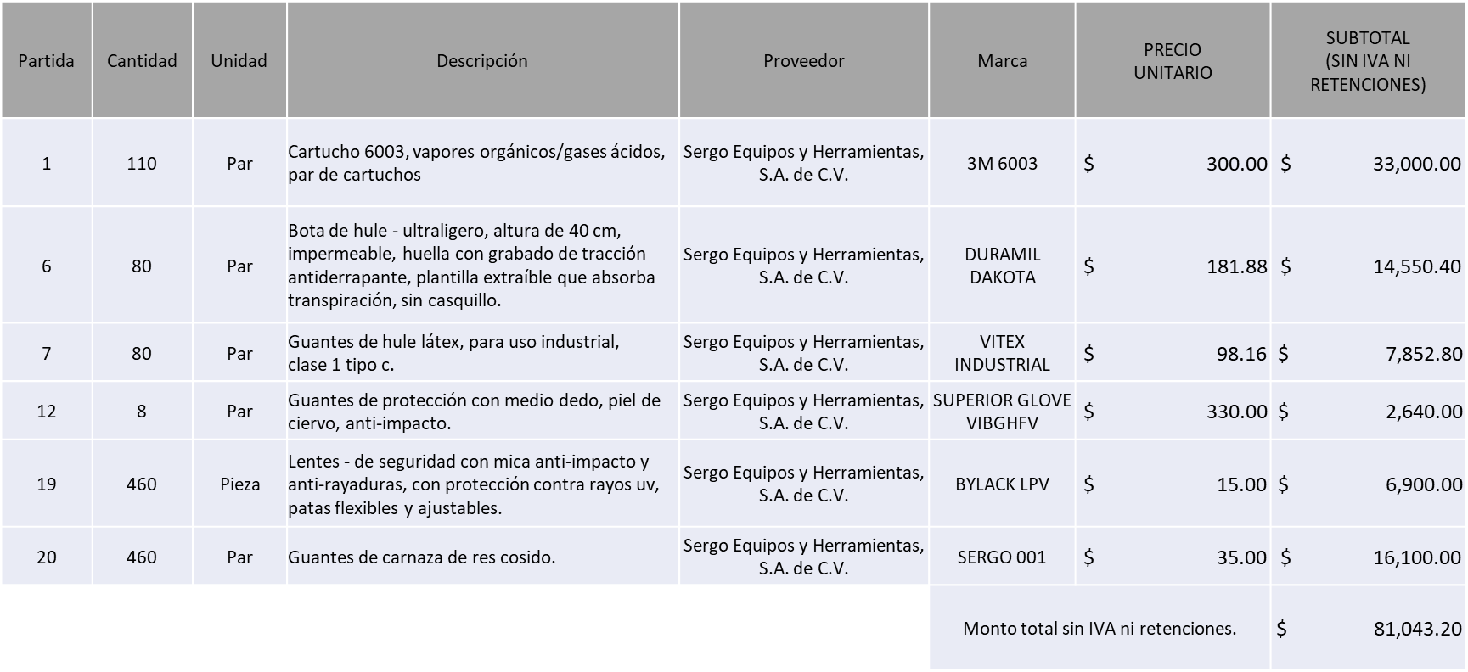

ABSALÓN HUGO RIVERA BUGARÍN, POR UN MONTO TOTAL SIN IVA NI RETENCIONES DE $ 201,683.35
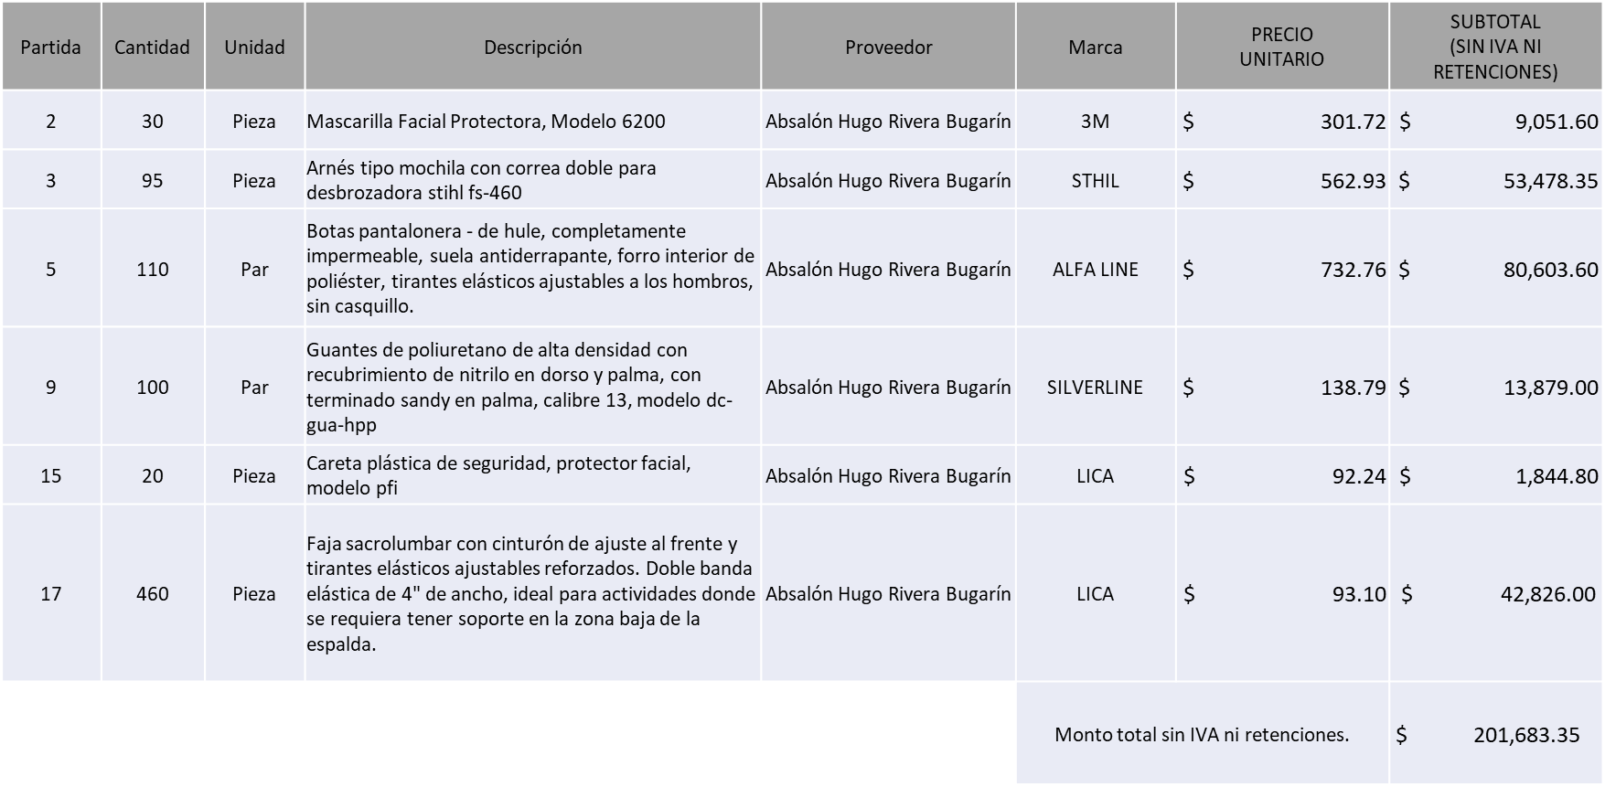

CALZADO DE TRABAJO, S.A. DE C.V., POR UN MONTO TOTAL SIN IVA NI RETENCIONES DE $ 683,010.00
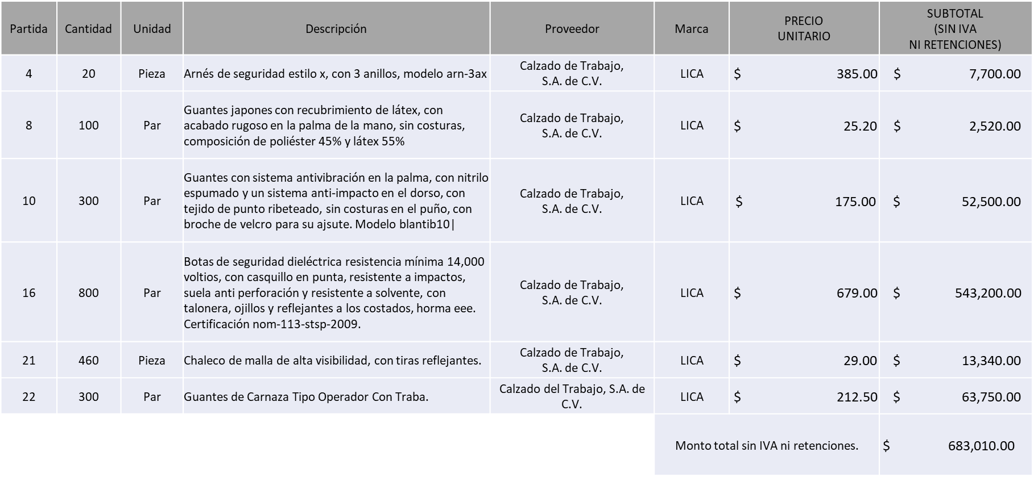

MARMAGA CLOTHING GROUP, S.A. DE C.V., POR UN MONTO TOTAL SIN IVA NI RETENCIONES DE $ 8,322.00
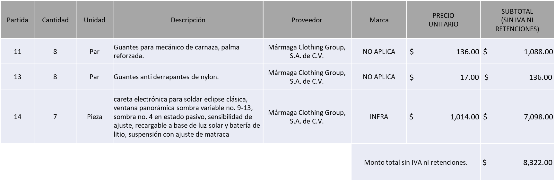

2GOB, S. DE R.L. DE C.V., POR UN MONTO TOTAL SIN IVA NI RETENCIONES DE $ 88,320.00
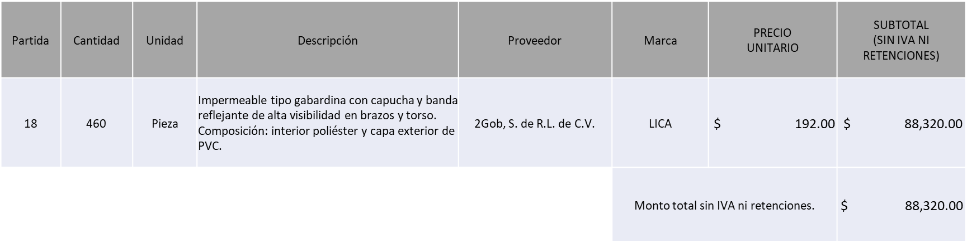

GRAN TOTAL GLOBAL SIN IVA NI RETENCIONES $ 1,062,378.55

Para el caso en que el licitante adjudicado no se encuentre inscrito o debidamente actualizado ante el padrón de proveedores, contará con 10 días hábiles una vez publicado el fallo para culminar su registro o actualización, en caso de no atender lo previsto se procederá a realizar lo establecido en el artículo 89 del Reglamento de Compras, Enajenaciones y Contrataciones de Servicios del Municipio de Zapopan Jalisco.

Una vez inscrito o actualizado se procederá a la elaboración de la orden de compra, el proveedor recibirá vía electrónica la notificación en la que se le indica la forma y requisitos para recogerla, contará con máximo 10 días hábiles posterior a dicha notificación para la recepción, firma y entrega; previa entrega de garantía correspondiente en caso de aplicar.

Si el interesado no firma el contrato por causas imputables al mismo o no recoge su Orden de Compra dentro del periodo establecido, la convocante podrá sin necesidad de un nuevo procedimiento, adjudicar el contrato al licitante que haya obtenido el segundo lugar, siempre que la diferencia en precio con respecto a la proposición inicialmente adjudicada no sea superior a un margen del diez por ciento.

El contrato deberá ser firmado por el representante legal que figure en el acta constitutiva de la empresa o en su defecto cualquier persona que cuente con poder notarial correspondiente.

El área requirente será la responsable de efectuar los trámites administrativos correspondientes para solicitar la elaboración del contrato, así como el seguimiento del trámite de pago correspondiente.

Todo esto con fundamento en lo dispuesto por los artículos 61, 107 y 108 y demás aplicables al Reglamento de Compras, Enajenaciones y Contratación de Servicios del Municipio de Zapopan, Jalisco.

Dialhery Díaz González, representante suplente del presidente del Comité de Adquisiciones, comenta de conformidad con el artículo 24, fracción VII del Reglamento de Compras, Enajenaciones y Contratación de Servicios del Municipio de Zapopan, Jalisco, se somete a su consideración por parte de los integrantes del Comité de Adquisiciones, la aprobación del fallo a favor de los proveedores SERGO EQUIPOS Y HERRAMIENTAS, S.A. DE C.V., ABSALÓN HUGO RIVERA BUGARÍN, CALZADO DE TRABAJO, S.A. DE C.V., MARMAGA CLOTHING GROUP, S.A. DE C.V., 2GOB, S. DE R.L. DE C.V., Los que estén por la afirmativa, sírvanse manifestarlo levantando su mano.

Aprobado por unanimidad de votos por parte de los integrantes del Comité presentes

Número de Cuadro: 04.16.2026
Licitación Pública Local con Participación del Comité, con número de requisición 202601354
Área Requirente: Relaciones Públicas, Protocolo y Eventos adscrita a la Jefatura de Gabinete
Objeto de licitación: Servicio Integral para Eventos Fiestas Patrias Zapopan 2026

Se pone a la vista el expediente de donde se desprende lo siguiente:

Licitantes que participan:

1.- David Israel Villa Arellano
2.- Vides y Barricas, S.A. de C.V.

Licitantes cuyas proposiciones resultaron desechadas:

Licitante | Motivo
David Israel Villa Arellano | Licitante No Solvente  Posterior al acto de presentación y apertura de proposiciones se detectó, que:  No presenta orden de compra ni contrato para acreditar su capacidad, incumpliendo lo solicitado en bases de licitación, apartado “Documentos a anexar sobre 1” punto 6, página 22, en su lugar presenta 2 facturas de eventos pasados.  No presenta copia de curso y/o capacitación relacionada al manejo de alimentos, servicio a personal, etc., (puede ser Distintivo H, Distintivo I, ISO 22000, NOM-251-SSA1-2009, entre otros), incumpliendo lo solicitado en bases de licitación apartado “Documentos a anexar sobre 1” punto 7, página 22.

Licitantes cuyas proposiciones resultaron solventes:

VIDES Y BARRICAS, S.A. DE C.V.
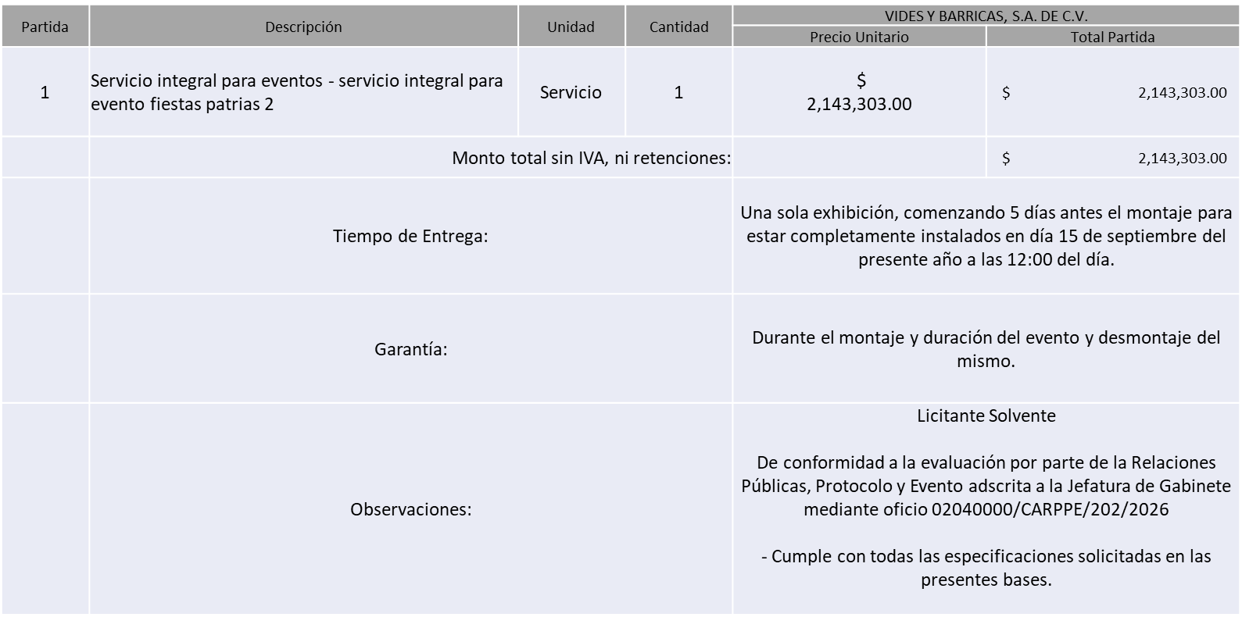

Los responsables de la evaluación técnica de las proposiciones:
Nombre | Cargo
Silvia Madeleine Palacios Celis | Coordinadora de Área de Relaciones Públicas, Protocolo y Eventos
Paulina del Carmen Torres Padilla | Jefa de Gabinete

Posterior al acto de presentación y apertura de proposiciones realizada el día 19 de agosto de 2026 y derivado del dictamen de evaluación técnica emitido por el área requirente mediante el oficio 02040000/CARPPE/202/2026, en conjunto con la revisión legal y económica efectuada por la Convocante, se detectó que, de las 02 propuestas presentadas, 01 cumple con los requisitos indicados en las bases de la presente licitación.

En virtud de lo anterior y de acuerdo a los criterios establecidos en bases, al ser el único licitante solvente se pone a su consideración por parte del área requirente, la adjudicación a favor de:

VIDES Y BARRICAS, S.A. DE C.V., POR UN MONTO TOTAL SIN IVA NI RETENCIONES DE $ 2,143,303.00
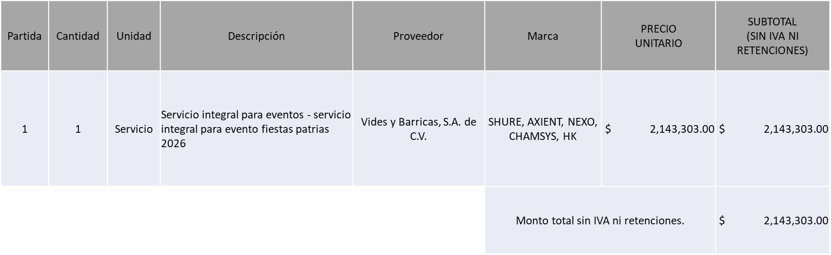
Para el caso en que el licitante adjudicado no se encuentre inscrito o debidamente actualizado ante el padrón de proveedores, contará con 10 días hábiles una vez publicado el fallo para culminar su registro o actualización, en caso de no atender lo previsto se procederá a realizar lo establecido en el artículo 89 del Reglamento de Compras, Enajenaciones y Contrataciones de Servicios del Municipio de Zapopan Jalisco.

Una vez inscrito o actualizado se procederá a la elaboración de la orden de compra, el proveedor recibirá vía electrónica la notificación en la que se le indica la forma y requisitos para recogerla, contará con máximo 10 días hábiles posterior a dicha notificación para la recepción, firma y entrega; previa entrega de garantía correspondiente en caso de aplicar.

Si el interesado no firma el contrato por causas imputables al mismo o no recoge su Orden de Compra dentro del periodo establecido, la convocante podrá sin necesidad de un nuevo procedimiento, adjudicar el contrato al licitante que haya obtenido el segundo lugar, siempre que la diferencia en precio con respecto a la proposición inicialmente adjudicada no sea superior a un margen del diez por ciento.

El contrato deberá ser firmado por el representante legal que figure en el acta constitutiva de la empresa o en su defecto cualquier persona que cuente con poder notarial correspondiente.

El área requirente será la responsable de efectuar los trámites administrativos correspondientes para solicitar la elaboración del contrato, así como el seguimiento del trámite de pago correspondiente.

Todo esto con fundamento en lo dispuesto por los artículos 61, 107 y 108 y demás aplicables al Reglamento de Compras, Enajenaciones y Contratación de Servicios del Municipio de Zapopan, Jalisco.

Dialhery Díaz González, representante suplente del presidente del Comité de Adquisiciones, comenta de conformidad con el artículo 24, fracción VII del Reglamento de Compras, Enajenaciones y Contratación de Servicios del Municipio de Zapopan, Jalisco, se somete a su consideración por parte de los integrantes del Comité de Adquisiciones, la aprobación del fallo a favor del proveedor VIDES Y BARRICAS S.A. DE C.V., Los que estén por la afirmativa, sírvanse manifestarlo levantando su mano.

Aprobado por unanimidad de votos por parte de los integrantes del Comité presentes

Número de Cuadro: 05.16.2026
Licitación Pública Nacional con Participación del Comité, con número de requisición 202601339 Ronda 2
Área Requirente: Dirección de Evaluación y Seguimiento adscrita a la Jefatura de Gabinete
Objeto de licitación: Servicio de Consultoría Especializada

Se pone a la vista el expediente de donde se desprende lo siguiente:

Licitantes que participan:

1.- Instituto de Estudios en Gobierno y Finanzas Publicas IEGFIP, S.C.
2.- Linter Consultores de México, S.C.

Licitantes cuyas proposiciones resultaron desechadas:

NINGÚN LICITANTE RESULTO DESECHADO.

Licitantes cuyas proposiciones resultaron solventes:

INSTITUTO DE ESTUDIOS EN GOBIERNO Y FINANZAS PUBLICAS IEGFIP, S.C., LINTER CONSULTORES DE MÉXICO, S.C.

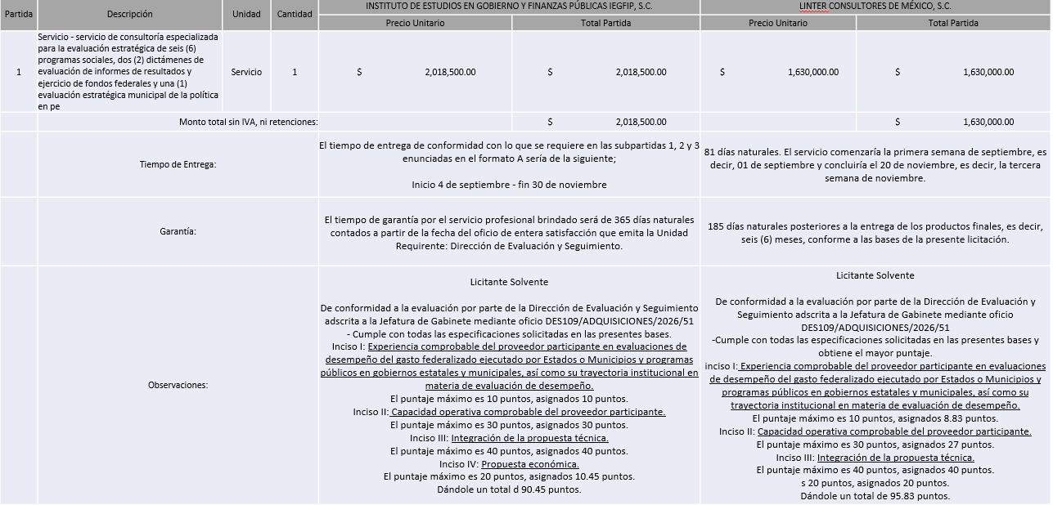
Los responsables de la evaluación técnica de las proposiciones:
Nombre | Cargo
Arturo Altamirano Roque | Director de Evaluación y Seguimiento
Paulina del Carmen Torres Padilla | Jefa de Gabinete

Posterior al acto de presentación y apertura de proposiciones realizada el día 14 de agosto de 2026 y derivado del dictamen de evaluación técnica emitido por el área requirente mediante el oficio DES109/ADQUISICIONES/2026/51, en conjunto con la revisión legal y económica efectuada por la Convocante, se detectó que de las 02 propuestas presentadas, 02 cumplen con los requerimientos técnicos, económicos así como la presentación de la documentación solicitada en las bases de licitación, considerando el análisis y evaluación de la única partida conforme a lo dispuesto en bases de licitación se asignará al licitante que obtenga el mejor puntaje conforme a los criterios de evaluación establecidos, por lo que mediante el dictamen emitido por el área requirente, se sugiere la dictaminación a favor del licitante:

LINTER CONSULTORES DE MÉXICO, S.C.

La evaluación se desglosa de la siguiente manera:
Inciso I Experiencia comprobable: 8.83 puntos.
Inciso II Capacidad operativa comprobable del proveedor participante: 27 puntos.
Inciso III Integración de la propuesta técnica: 40 puntos.
Inciso IV Propuesta económica: 20 puntos.

Total: 95.83 puntos.

POR UN MONTO TOTAL SIN IVA NI RETENCIONES DE $ 1,630,000.00
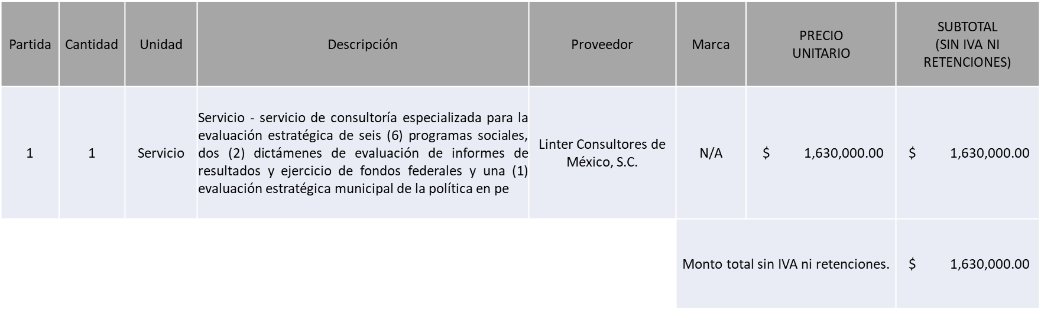

Para el caso en que el licitante adjudicado no se encuentre inscrito o debidamente actualizado ante el padrón de proveedores, contará con 10 días hábiles una vez publicado el fallo para culminar su registro o actualización, en caso de no atender lo previsto se procederá a realizar lo establecido en el artículo 89 del Reglamento de Compras, Enajenaciones y Contrataciones de Servicios del Municipio de Zapopan Jalisco.

Una vez inscrito o actualizado se procederá a la elaboración de la orden de compra, el proveedor recibirá vía electrónica la notificación en la que se le indica la forma y requisitos para recogerla, contará con máximo 10 días hábiles posterior a dicha notificación para la recepción, firma y entrega; previa entrega de garantía correspondiente en caso de aplicar.

Si el interesado no firma el contrato por causas imputables al mismo o no recoge su Orden de Compra dentro del periodo establecido, la convocante podrá sin necesidad de un nuevo procedimiento, adjudicar el contrato al licitante que haya obtenido el segundo lugar, siempre que la diferencia en precio con respecto a la proposición inicialmente adjudicada no sea superior a un margen del diez por ciento.

El contrato deberá ser firmado por el representante legal que figure en el acta constitutiva de la empresa o en su defecto cualquier persona que cuente con poder notarial correspondiente.

El área requirente será la responsable de efectuar los trámites administrativos correspondientes para solicitar la elaboración del contrato, así como el seguimiento del trámite de pago correspondiente.

Todo esto con fundamento en lo dispuesto por los artículos 61, 107 y 108 y demás aplicables al Reglamento de Compras, Enajenaciones y Contratación de Servicios del Municipio de Zapopan, Jalisco.

Dialhery Díaz González, representante suplente del presidente del Comité de Adquisiciones, comenta de conformidad con el artículo 24, fracción VII del Reglamento de Compras, Enajenaciones y Contratación de Servicios del Municipio de Zapopan, Jalisco, se somete a su consideración por parte de los integrantes del Comité de Adquisiciones, la aprobación del fallo a favor del proveedor LINTER CONSULTORES DE MÉXICO, S.C., Los que estén por la afirmativa, sírvanse manifestarlo levantando su mano.

Aprobado por unanimidad de votos por parte de los integrantes del Comité presentes

Número de Cuadro: 06.16.2026
Licitación Pública Nacional con Participación del Comité, con número de requisición 202601452
Área Requirente: Dirección de Innovación Gubernamental adscrita a la Coordinación de Administración e Innovación Gubernamental
Objeto de licitación: Arrendamiento de Software APIS de Google Maps

Se pone a la vista el expediente de donde se desprende lo siguiente:

Licitantes que participan:

1.- E-Ngenium Infraestructura, S. de R.L. de C.V.
2.- Bufete de Soluciones Integrales, S.C.

Licitantes cuyas proposiciones resultaron desechadas:

Licitante | Motivo
E-Ngenium Infraestructura, S. de R.L. de C.V. | Licitante No Solvente  Posterior al acto de presentación y apertura de proposiciones se detectó, que:  Presenta Carta de Proposición (Anexo 3) de manera incompleta, toda vez que no integra la totalidad del contenido de acuerdo al formato establecido en bases de licitación páginas 26 y 27, incumpliendo lo establecido en el apartado "Documentos a integrar a la propuesta" punto 3 página 6 y "Causas de desechamiento cancelación y declaración de licitación desierta" punto 1 y 2 página 12 de dichas bases.  Presenta Declaración de Aportación 5 al Millar (Anexo 6) con una redacción que no pertenece al recurso de origen de la presente Licitación, incumpliendo lo establecido en bases de licitación página 30  Presenta Constancia de Situación Fiscal sin Adeudos en Materia de Aportaciones Patronales y Enteros de Descuentos Vigentes (INFONAVIT) de manera extemporánea, toda vez que lo presenta de fecha 25/06/2026 y este se solicita con máximo 30 días de emisión anteriores a la fecha de registro de las propuestas técnicas y económicas, 20/08/2026, incumpliendo lo establecido en bases de licitación página 08, numeral 12.  La propuesta no se encuentra firmada en su totalidad por el Representante Legal Facultado incumpliendo lo solicitado en bases de licitación página 5 numeral 4, con folio 37.

Licitantes cuyas proposiciones resultaron solventes:

BUFETE DE SOLUCIONES INTEGRALES, S.C.
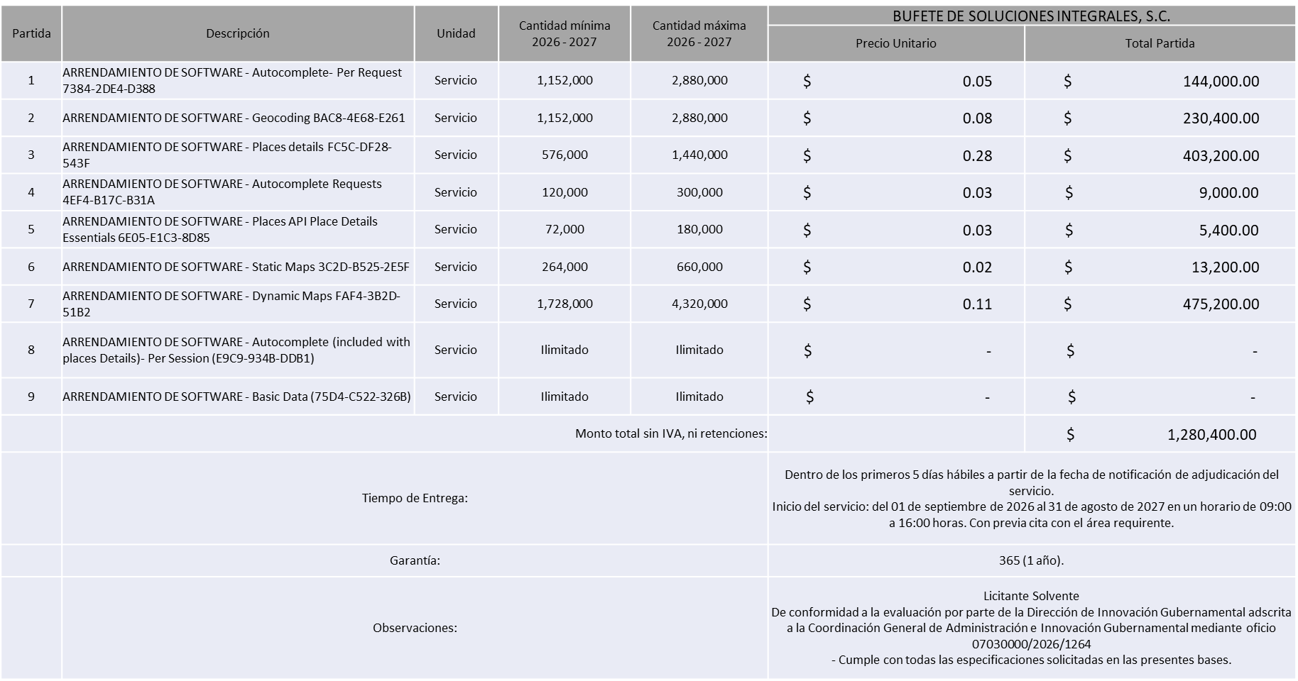
Los responsables de la evaluación técnica de las proposiciones:
Nombre | Cargo
Samuel Victoria García | Director de Innovación Gubernamental
Dialhery Díaz González | Coordinadora General de Administración e Innovación Gubernamental

Posterior al acto de presentación y apertura de proposiciones realizada el día 20 de agosto de 2026 y derivado del dictamen de evaluación técnica emitido por el área requirente mediante el oficio 07030000/2026/1264, en conjunto con la revisión legal y económica efectuada por la Convocante, se detectó que, de las 02 propuestas presentadas, 01 cumple con los requisitos indicados en las bases de la presente licitación. En virtud de lo anterior y de acuerdo a los criterios establecidos en bases y al ser el único licitante solvente se pone a su consideración por parte del área requirente la adjudicación a favor de:

PERIODO FISCAL 2026

BUFETE DE SOLUCIONES INTEGRALES, S.C., POR UN MONTO MINIMO SIN I.V.A. NI RETENCIONES DE $ 170,720.00 Y UN MONTO MÁXIMO SIN IVA NI RETENCIONES DE $ 426,800.00
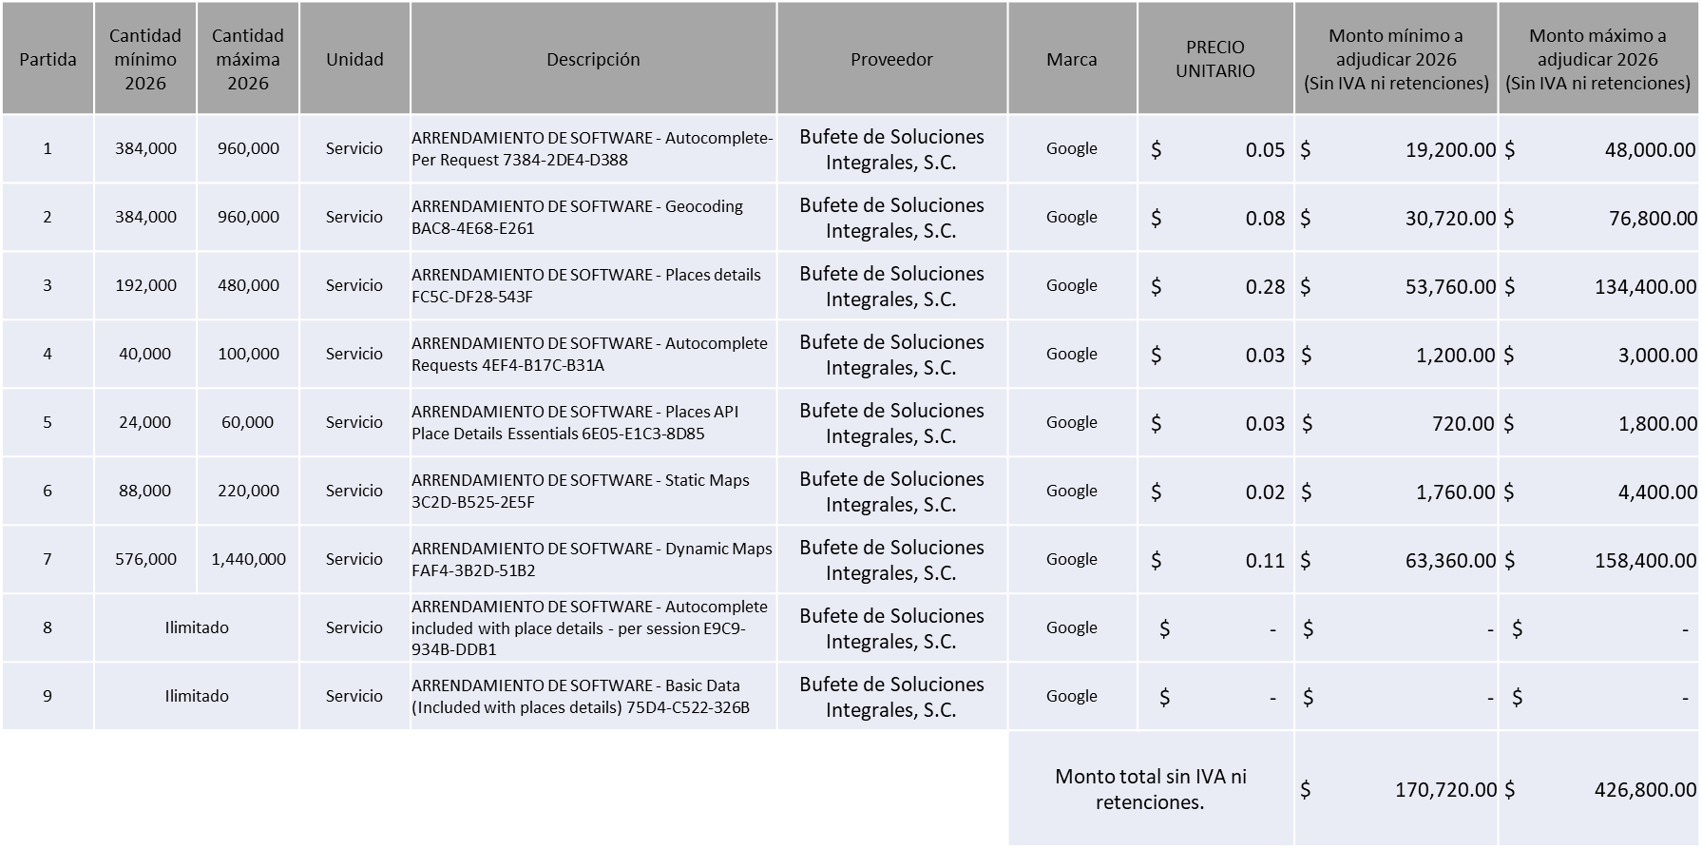
PERIODO FISCAL 2027

BUFETE DE SOLUCIONES INTEGRALES, S.C., POR UN MONTO MINIMO SIN I.V.A. NI RETENCIONES DE $ 341,440.00 Y UN MONTO MÁXIMO SIN IVA NI RETENCIONES DE $ 853,600.00
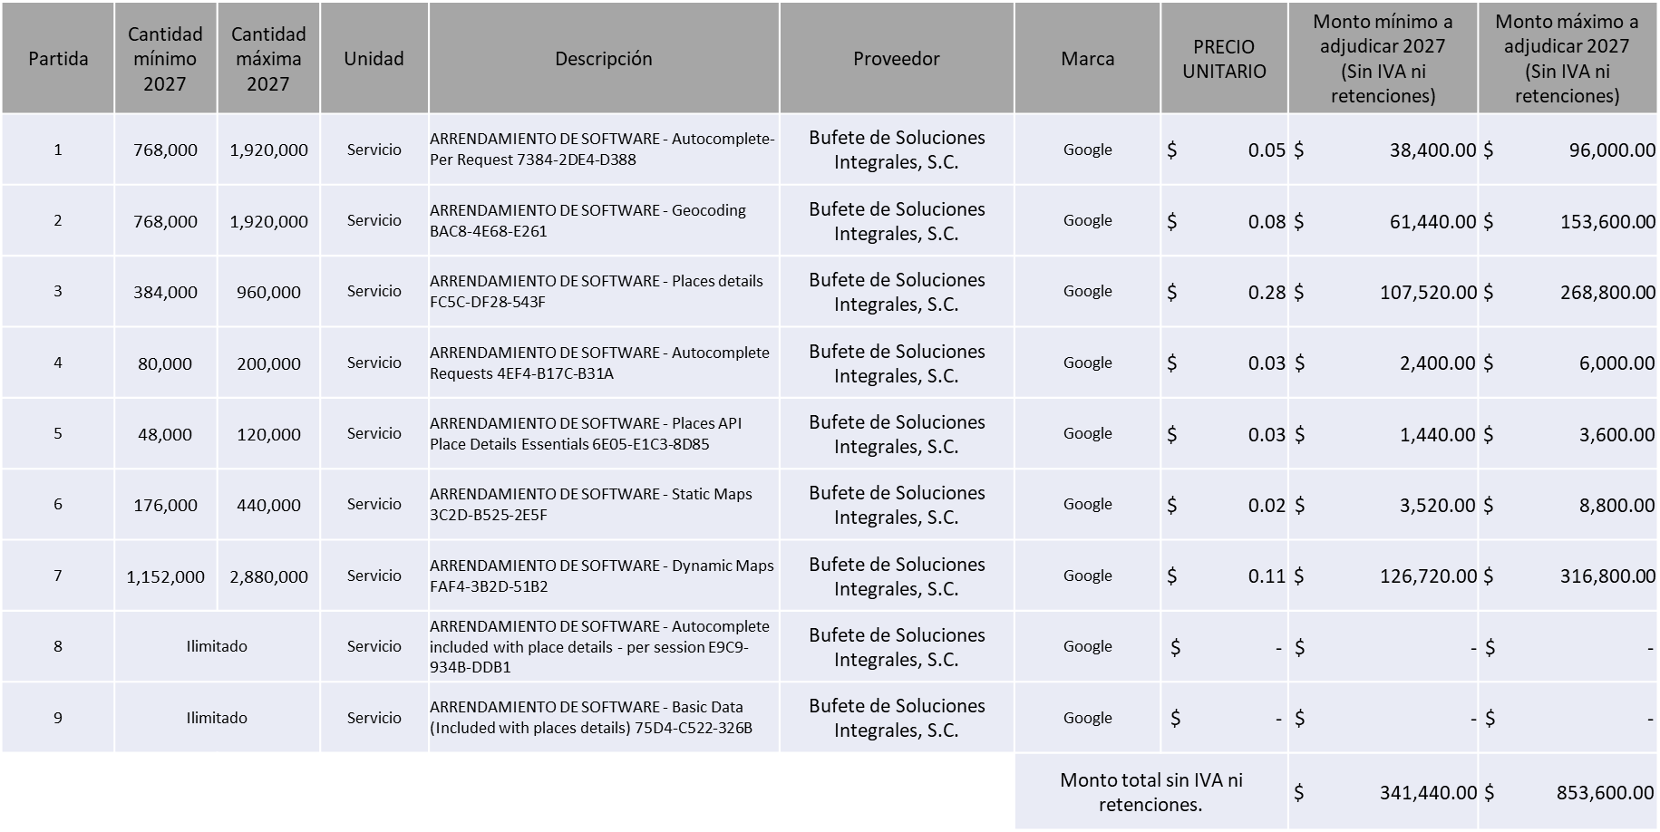

Cabe hacer mención que la propuesta económica del licitante, en las partidas 3 y 7 superan la media del estudio de mercado sin exceder el 10%, por lo que el área requirente se compromete a realizar las gestiones correspondientes para contar con el recurso necesario al momento de realizar la Orden de Compra.

Es importante mencionar que se generará un total de 02 órdenes de compra, 01 por el ejercicio fiscal 2026 y la subsecuente por el ejercicio fiscal 2027, la cual estará sujeta a la suficiencia presupuestal por parte de la Tesorería Municipal

Para el caso en que el licitante adjudicado no se encuentre inscrito o debidamente actualizado ante el padrón de proveedores, contará con 10 días hábiles una vez publicado el fallo para culminar su registro o actualización, en caso de no atender lo previsto se procederá a realizar lo establecido en el artículo 89 del Reglamento de Compras, Enajenaciones y Contrataciones de Servicios del Municipio de Zapopan Jalisco.

Una vez inscrito o actualizado se procederá a la elaboración de la orden de compra, el proveedor recibirá vía electrónica la notificación en la que se le indica la forma y requisitos para recogerla, contará con máximo 10 días hábiles posterior a dicha notificación para la recepción, firma y entrega; previa entrega de garantía correspondiente en caso de aplicar.

Si el interesado no firma el contrato por causas imputables al mismo o no recoge su Orden de Compra dentro del periodo establecido, la convocante podrá sin necesidad de un nuevo procedimiento, adjudicar el contrato al licitante que haya obtenido el segundo lugar, siempre que la diferencia en precio con respecto a la proposición inicialmente adjudicada no sea superior a un margen del diez por ciento.

El contrato deberá ser firmado por el representante legal que figure en el acta constitutiva de la empresa o en su defecto cualquier persona que cuente con poder notarial correspondiente.

El área requirente será la responsable de efectuar los trámites administrativos correspondientes para solicitar la elaboración del contrato, así como el seguimiento del trámite de pago correspondiente.

Todo esto con fundamento en lo dispuesto por los artículos 61, 107 y 108 y demás aplicables al Reglamento de Compras, Enajenaciones y Contratación de Servicios del Municipio de Zapopan, Jalisco.

Dialhery Díaz González, representante suplente del presidente del Comité de Adquisiciones, comenta de conformidad con el artículo 24, fracción VII del Reglamento de Compras, Enajenaciones y Contratación de Servicios del Municipio de Zapopan, Jalisco, se somete a su consideración por parte de los integrantes del Comité de Adquisiciones, la aprobación del fallo a favor del proveedor BUFETE DE SOLUCIONES INTEGRALES, S.C., Los que estén por la afirmativa, sírvanse manifestarlo levantando su mano.

Aprobado por unanimidad de votos por parte de los integrantes del Comité presentes

Número de Cuadro: 07.16.2026
Licitación Pública Local con Participación del Comité, con número de requisición 202601383
Área Requirente: Dirección de Innovación Gubernamental adscrita a la Coordinación General de Administración e Innovación Gubernamental
Objeto de licitación: Equipos Tecnológicos para el Data Center del Municipio de Zapopan

Se pone a la vista el expediente de donde se desprende lo siguiente:

Licitantes que participan:

1.- Innovacción Aplicada en TI, S.A. de C.V.
2.- Hemac Teleinformática, S.A. de C.V.
3.- Inseti Automation Group, S. de R.L. de C.V.

Licitantes cuyas proposiciones resultaron desechadas:

Licitante | Motivo
Hemac Teleinformática, S.A. de C.V. | Licitante No Solvente  Posterior al acto de presentación y apertura de proposiciones se detectó, que:  Presenta propuesta Económica de la partida 2 por encima del 10% de la media del estudio de mercado, motivo de desechamiento de conformidad al Artículo 71 de la Ley de Compras Gubernamentales, Enajenaciones y Contratación de Servicios del Estado de Jalisco y sus Municipios.
Inseti Automation Group, S. de R.L. de C.V. | Licitante No Solvente  De conformidad a la evaluación realizada por parte de la Dirección de Innovación Gubernamental, adscrita a la Coordinación General de Administración e Innovación Gubernamental, mediante oficio No. 07030000/2026/1263  El proveedor no especifica en su propuesta que el almacenamiento es tipo NVME con discos SSD de 15,36 TB lectura intensiva, folio 0241, incumpliendo con lo establecido en bases de licitación, página 16.  No se presenta traducción simple al idioma español en los diagramas integrados en los folios 0253, 0254, 0260 y 0265, incumpliendo lo establecido en el apartado "Forma en la que se deben presentar las proposiciones" párrafo primero, pagina 5, de bases de licitación.

Licitantes cuyas proposiciones resultaron solventes:

INNOVACCIÓN APLICADA EN TI S.A. DE C.V.
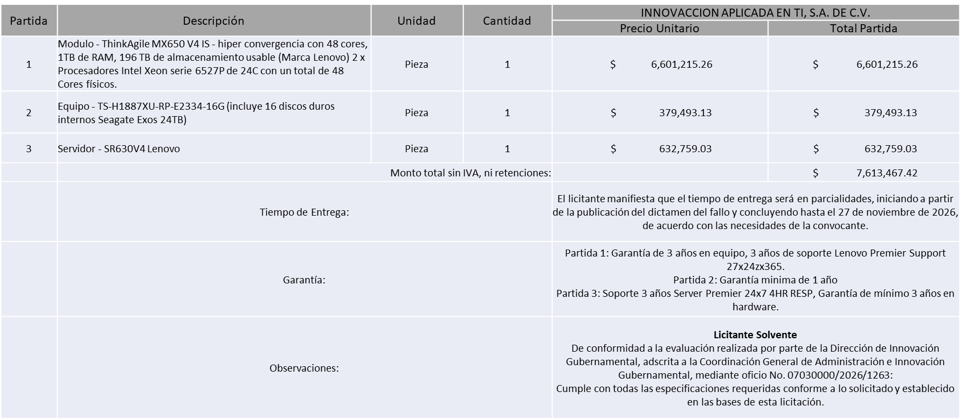
Los responsables de la evaluación técnica de las proposiciones:
Nombre | Cargo
Samuel Victoria García | Director de Innovación Gubernamental
Dialhery Díaz González | Coordinadora General de Administración e Innovación Gubernamental

Posterior al acto de presentación y apertura de proposiciones realizada el día 20 de agosto de 2026 y derivado del dictamen de evaluación técnica emitido por el área requirente mediante el oficio No. 07030000/2026/1263, en conjunto con la revisión legal y económica efectuada por la Convocante, se detectó que, de las 03 propuestas presentadas, 01 cumple con los requisitos indicados en las bases de la presente licitación. En virtud de lo anterior y de acuerdo a los criterios establecidos en bases, al ser el único licitante solvente, se pone a su consideración por parte del área requirente la adjudicación a favor de:
INNOVACCIÓN APLICADA EN TI, S.A. DE C.V., POR UN MONTO TOTAL SIN IVA NI RETENCIONES DE $ 7,613,467.42
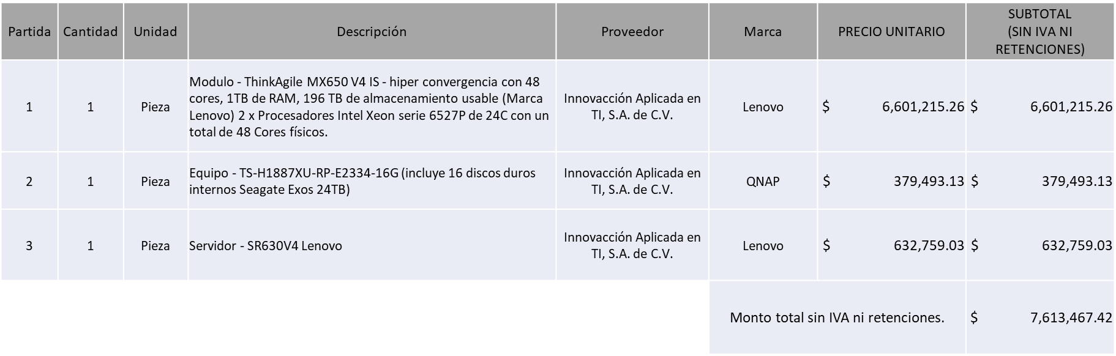

Para el caso en que el licitante adjudicado no se encuentre inscrito o debidamente actualizado ante el padrón de proveedores, contará con días 10 hábiles una vez publicado el fallo para culminar su registro o actualización, en caso de no atender lo previsto se procederá a realizar lo establecido en el artículo 89 del Reglamento de Compras, Enajenaciones y Contrataciones de Servicios del Municipio de Zapopan Jalisco.

Una vez inscrito o actualizado se procederá a la elaboración de la orden de compra, el proveedor recibirá vía electrónica la notificación en la que se le indica la forma y requisitos para recogerla, contará con máximo 10 días hábiles posterior a dicha notificación para la recepción, firma y entrega; previa entrega de garantía correspondiente en caso de aplicar.

Si el interesado no firma el contrato por causas imputables al mismo o no recoge su Orden de Compra dentro del periodo establecido, la convocante podrá sin necesidad de un nuevo procedimiento, adjudicar el contrato al licitante que haya obtenido el segundo lugar, siempre que la diferencia en precio con respecto a la proposición inicialmente adjudicada no sea superior a un margen del diez por ciento.

El contrato deberá ser firmado por el representante legal que figure en el acta constitutiva de la empresa o en su defecto cualquier persona que cuente con poder notarial correspondiente.

El área requirente será la responsable de efectuar los trámites administrativos correspondientes para solicitar la elaboración del contrato, así como el seguimiento del trámite de pago correspondiente.

Todo esto con fundamento en lo dispuesto por los artículos 61, 107 y 108 y demás aplicables al Reglamento de Compras, Enajenaciones y Contratación de Servicios del Municipio de Zapopan, Jalisco.

Dialhery Díaz González, representante suplente del presidente del Comité de Adquisiciones, comenta de conformidad con el artículo 24, fracción VII del Reglamento de Compras, Enajenaciones y Contratación de Servicios del Municipio de Zapopan, Jalisco, se somete a su consideración por parte de los integrantes del Comité de Adquisiciones, la aprobación del fallo a favor del proveedor INNOVACCIÓN APLICADA EN TI, S.A. DE C.V., Los que estén por la afirmativa, sírvanse manifestarlo levantando su mano.

Aprobado por unanimidad de votos por parte de los integrantes del Comité presentes

Inciso 2. Presentación de bases para su aprobación.

Bases de la Requisición 202601433, 202601434, 202601435, 202601436, 202601437 (Local) de la Comisaria General de Seguridad Pública, donde solicitan: Equipo para el Sistema de Control de Acceso y Vigilancia.

Dialhery Díaz González, representante suplente del Presidente del Comité de Adquisiciones, comenta de conformidad con el artículo 24, fracción XII del Reglamento de Compras, Enajenaciones y Contratación de Servicios del Municipio de Zapopan, Jalisco, se somete a su consideración para aprobar las bases de las requisiciones 202601433, 202601434, 202601435, 202601436, 202601437, con las cuales habrá de convocarse a licitación pública, los que estén por la afirmativa, sírvanse manifestarlo levantando su mano.

Aprobado por unanimidad de votos por parte de los integrantes del Comité presentes

Bases de la Requisición 202601384 y 202601385 (Local) de la Comisaria General de Seguridad Pública, donde solicitan: Bicicletas Eléctricas y sus Mantenimientos.

Dialhery Díaz González, representante suplente del Presidente del Comité de Adquisiciones, comenta de conformidad con el artículo 24, fracción XII del Reglamento de Compras, Enajenaciones y Contratación de Servicios del Municipio de Zapopan, Jalisco, se somete a su consideración para aprobar las bases de las requisiciones 202601384 y 202601385, con las cuales habrá de convocarse a licitación pública, los que estén por la afirmativa, sírvanse manifestarlo levantando su mano.

Aprobado por unanimidad de votos por parte de los integrantes del Comité presentes

Bases de la Requisición 202601438 (Local) de la Dirección de Pavimentos adscrita a la Coordinación General de Servicios Municipales donde solicitan: Rejuvenecedor de Pavimento

Dialhery Díaz González, representante suplente del Presidente del Comité de Adquisiciones, comenta de conformidad con el artículo 24, fracción XII del Reglamento de Compras, Enajenaciones y Contratación de Servicios del Municipio de Zapopan, Jalisco, se somete a su consideración para aprobar las bases de la requisición 202601438, con las cuales habrá de convocarse a licitación pública, los que estén por la afirmativa, sírvanse manifestarlo levantando su mano.

Aprobado por unanimidad de votos por parte de los integrantes del Comité presentes

Bases de la Requisición 202601423 y 202601424 (Nacional) de la Coordinación General de Servicios Municipales, donde solicitan: Compra de Camiones, Camionetas y sus Equipamientos.

Dialhery Díaz González, representante suplente del Presidente del Comité de Adquisiciones, comenta de conformidad con el artículo 24, fracción XII del Reglamento de Compras, Enajenaciones y Contratación de Servicios del Municipio de Zapopan, Jalisco, se somete a su consideración para aprobar las bases de las requisiciones 202601423 y 202601424, con las cuales habrá de convocarse a licitación pública, los que estén por la afirmativa, sírvanse manifestarlo levantando su mano.

Aprobado por unanimidad de votos por parte de los integrantes del Comité presentes

Bases de la Requisición 202601425 y 202601426 (Nacional) de la Coordinación General de Servicios Municipales, donde solicitan: Maquinaria y mantenimiento Preventivo para maquinaría.

Dialhery Díaz González, representante suplente del Presidente del Comité de Adquisiciones, comenta de conformidad con el artículo 24, fracción XII del Reglamento de Compras, Enajenaciones y Contratación de Servicios del Municipio de Zapopan, Jalisco, se somete a su consideración para aprobar las bases de las requisiciones 202601425 y 202601426, con las cuales habrá de convocarse a licitación pública, los que estén por la afirmativa, sírvanse manifestarlo levantando su mano.

Aprobado por unanimidad de votos por parte de los integrantes del Comité presentes

Bases de la Requisición 202601353 (Local) de la Dirección de Programas Sociales Municipales adscrita a la Coordinación General de Desarrollo Económico y Combate a la Desigualdad donde solicitan: Bolos de Dulces para la Temporada Navideña.

Dialhery Díaz González, representante suplente del Presidente del Comité de Adquisiciones, comenta de conformidad con el artículo 24, fracción XII del Reglamento de Compras, Enajenaciones y Contratación de Servicios del Municipio de Zapopan, Jalisco, se somete a su consideración para aprobar las bases de la requisición 202601353, con las cuales habrá de convocarse a licitación pública, los que estén por la afirmativa, sírvanse manifestarlo levantando su mano.

Aprobado por unanimidad de votos por parte de los integrantes del Comité presentes

Bases de la Requisición 202601472 (Local) de la Dirección de Cultura adscrita a la Coordinación General de Construcción de la Comunidad, donde solicitan: Servicio Integral “La Voz de las Niñas y los Niños Zapopan 2026”.

Dialhery Díaz González, representante suplente del Presidente del Comité de Adquisiciones, comenta de conformidad con el artículo 24, fracción XII del Reglamento de Compras, Enajenaciones y Contratación de Servicios del Municipio de Zapopan, Jalisco, se somete a su consideración para aprobar las bases de la requisición 202601472, con las cuales habrá de convocarse a licitación pública, los que estén por la afirmativa, sírvanse manifestarlo levantando su mano.

Aprobado por unanimidad de votos por parte de los integrantes del Comité presentes

Bases de la requisición 202601439, (Local) de la Dirección de Innovación Gubernamental adscrita a la Coordinación General de Administración e Innovación Gubernamental, donde solicitan: Arrendamiento de Software Plataforma Integral de Ciberseguridad Open XDR Stellar Cyber Bundle.

Dialhery Díaz González, representante suplente del Presidente del Comité de Adquisiciones, comenta de conformidad con el artículo 24, fracción XII del Reglamento de Compras, Enajenaciones y Contratación de Servicios del Municipio de Zapopan, Jalisco, se somete a su consideración para aprobar las bases de la requisición 202601439, con las cuales habrá de convocarse a licitación pública, los que estén por la afirmativa, sírvanse manifestarlo levantando su mano.

Aprobado por unanimidad de votos por parte de los integrantes del Comité presentes

Bases de la Requisición 202601392 (Local) de la Dirección de Innovación Gubernamental adscrita a la Coordinación General de Administración e Innovación Gubernamental, donde solicitan: Equipos de Cómputo, Laptops y Computadoras de Escritorio.

Dialhery Díaz González, representante suplente del Presidente del Comité de Adquisiciones, comenta de conformidad con el artículo 24, fracción XII del Reglamento de Compras, Enajenaciones y Contratación de Servicios del Municipio de Zapopan, Jalisco, se somete a su consideración para aprobar las bases de la requisición 202601392, con las cuales habrá de convocarse a licitación pública, los que estén por la afirmativa, sírvanse manifestarlo levantando su mano.

Aprobado por unanimidad de votos por parte de los integrantes del Comité presentes

Luz Elena Rosete Cortés, Secretario Técnico del Comité de Adquisiciones, da cuenta de que se integra al desahogo de la presente sesión Bricio Baldemar Rivera Orozco, suplente del Consejo de Cámaras Industriales de Jalisco.

Bases de la Requisición 202601406 (Nacional) de la Dirección de Administración adscrita a la Coordinación General de Administración e Innovación Gubernamental, donde solicitan: Excavadoras y Mantenimientos Preventivos.

Dialhery Díaz González, representante suplente del Presidente del Comité de Adquisiciones, comenta de conformidad con el artículo 24, fracción XII del Reglamento de Compras, Enajenaciones y Contratación de Servicios del Municipio de Zapopan, Jalisco, se somete a su consideración para aprobar las bases de la requisición 202601406, con las cuales habrá de convocarse a licitación pública, los que estén por la afirmativa, sírvanse manifestarlo levantando su mano.

Aprobado por unanimidad de votos por parte de los integrantes del Comité presentes

Bases de la Requisición 202601485 (Nacional) de la Dirección de Administración adscrita a la Coordinación General de Administración e Innovación Gubernamental, donde solicitan: Camión Chasis Cabina y Equipamiento.

Dialhery Díaz González, representante suplente del Presidente del Comité de Adquisiciones, comenta de conformidad con el artículo 24, fracción XII del Reglamento de Compras, Enajenaciones y Contratación de Servicios del Municipio de Zapopan, Jalisco, se somete a su consideración para aprobar las bases de la requisición 202601485, con las cuales habrá de convocarse a licitación pública, los que estén por la afirmativa, sírvanse manifestarlo levantando su mano.

Aprobado por unanimidad de votos por parte de los integrantes del Comité presentes

Es preciso señalar que se sometió a consideración de los integrantes del Comité de Adquisiciones la decisión si alguna de las bases para procesos de licitación de la presente sesión tenía la necesidad de la presencia de testigos sociales, sin embargo, la respuesta fue negativa, toda vez que no exceden el monto autorizado, ni su complejidad lo amerita.

Punto SEXTO del orden del día. ASUNTOS VARIOS.
- Se da cuenta que con fecha 17 de agosto se recibió oficio con número CAEC/586/0203000/2026 signado por Martha Patricia Huerta Almaraz, Coordinadora de Análisis Estratégico y Comunicación, así como por Paulina del Carmen Torres Padilla, Jefa de Gabinete, en el que solicitan se informe al Comité de Adquisiciones un cambio en la ubicación de los módulos de publicidad del Macro, por causas ajenas tanto al Ayuntamiento de Zapopan, como de la empresa Black Innovación Tecno Publicitaria, S.A. de C.V.

Esto referente a la contratación de servicio de publicidad, campañas institucionales y de excepciones; las cuales tendrían vigencia del 01 de marzo al 31 de octubre del 2026, la cual se votó en la Sesión 05 Ordinaria del 12 de marzo, bajo la requisición 202600632.

Con la reubicación de los módulos quedarían de la siguiente forma a partir del 1 de septiembre y hasta la segunda etapa la cual termina el 31 de octubre del 2026 y estos son: Ciudad Judicial, Tabachines, El Colli sentido a Av. Guadalupe y El Colli sentido a Mariano Otero y Felipe Ruvalcaba, así mismo se informa que se quitarán los módulos: San Isidro y San Juan de Ocotán.

Los integrantes del Comité de Adquisiciones se dan por enterados

- Se da cuenta que se recibió con fecha del 24 de Agosto de 2026 el oficio No. 09010000/2026/0968 suscrito por Mónica Nayeli López Moran, encargada del despacho de la Dirección de Conservación de Inmuebles, mediante acuerdo de suplencia por ausencia de fecha 10 de agosto 2026, manifestando que respecto al proceso de licitación pública correspondiente a la requisición 202600802 con número de orden de compra 202600883, mismo que fue adjudicado a favor de los proveedor DESARROLLOS INMOBILIARIOS MAVAN, S.A. DE C.V., en la sesión 09 Ordinaria 2026 de fecha 14 de Mayo de 2026 mediante el cuadro 11.09.2026 correspondiente al servicio de Mantenimiento y Conservación de las Fachadas del CISZ, se solicita autorización para llevar a cabo una prórroga en la entrega de los servicios antes mencionados al 30 de Octubre del 2026 siendo la fecha originalmente pactada al 30 de Septiembre 2026.
Se hace mención que lo antes señalado atiende a que durante la ejecución de los trabajos se han presentado diversas circunstancias que han incidido en el desarrollo de las actividades conforme al programa originalmente previsto.
El motivo principal es que derivado de la composición química de los productos y materiales empleados durante la ejecución de determinados trabajos, se ha percibido un olor de difícil tolerancia al olfato, circunstancia que los servidores públicos que utilizan dicho espacio, así como público en general, hicieron saber al personal que supervisa los trabajos.
Debido a lo anterior se han requerido ajustes en la metodología y programación, priorizando en la seguridad de las personas que los ejecutan, así como aquellas que visitan y/o hacen uso del edificio.
En virtud de las circunstancias descritas, se considera debidamente justificada la necesidad de ampliar el plazo originalmente establecido para la ejecución y entrega de los servicios, solicitando que se autorice la prórroga correspondiente, hasta el 30 de octubre de 2026, a efecto de contar con el tiempo necesario para concluir satisfactoriamente los trabajos pendientes.
Es importante señalar que toda vez que el contrato que ampara el presente proceso de Licitación identificado con número CO-1018/2026 cuenta con vigencia al 30 de noviembre 2026 no existe la necesidad de solicitar la ampliación del mismo.
Lo anterior se somete a la consideración del Comité de Adquisiciones, de conformidad con lo dispuesto por el artículo 24, fracción VIII, del Reglamento de Compras, Enajenaciones y Contratación de Servicios del Municipio de Zapopan, Jalisco.

Se solicita su autorización para su aprobación del asunto vario B, los que estén por la afirmativa, sírvanse manifestarlo levantando su mano.

Aprobado por unanimidad de votos por parte de los integrantes del Comité presentes

- Se da cuenta que se recibió con fecha del 24 de Agosto de 2026 el oficio No. 09030000/VIII/2026/008981 suscrito por Estefanía Juárez Limón Coordinadora General de Gestión Integral de la Ciudad, manifestando que respecto al proceso de licitación pública multianual correspondiente a la requisición 202600194, mismo que fue adjudicado a favor del proveedor Grúas Dueñas, S. de R.L. de C.V., en la sesión 01 Extraordinaria 2026 de fecha 19 de Marzo de 2026 mediante el cuadro E11.01.2026 correspondiente al servicio de Arrendamiento de Grúas y/o Plataformas, Arrastre y Salvamento para Vehículos y Objetos, se solicita se someta a consideración del Comité de Adquisiciones la autorización para que los recursos originalmente programados para el ejercicio fiscal 2027, correspondientes al Contrato No. CO-0549-2026, puedan ser ejercidos durante el presente ejercicio fiscal 2026 con cargo a los recursos disponibles de dicho ejercicio.

Se han recibido un total de 5,366 reportes ciudadanos al 20 de agosto del presente año, cifra que sobrepasa el estimado proyectado con base en el mismo periodo del año anterior, debido a ello se tiene un total de 2,427 reportes pendientes de ser atendidos.

Considerando que la demanda de los servicios de arrastre que brinda este programa, ha incrementado de manera sustancial debido a su éxito y difusión, resulta de vital importancia contar con la disponibilidad de recursos para atender los reportes ciudadanos, reducir el número de vehículos pendientes de atención y dar continuidad a las acciones y servicios contemplados en el referido contrato.

Para dicho contrato se establecieron montos mínimos y máximos diferenciados para los ejercicios fiscales 2026 y 2027, conforme a lo siguiente:

Ejercicio fiscal | Monto mínimo a adjudicar | Monto máximo a adjudicar
2026 | $413,793.10 | $1,034,482.76
2027 | $310,344.82 | $775,862.06
Total | $724,137.92 | $1,810,344.82

Es importante señalar que se cuenta con suficiencia presupuestal del presente ejercicio fiscal para solventar el monto máximo que se adjudicaría en el próximo ejercicio fiscal 2027.

Así mismo en caso de aprobarse la presente solicitud se tiene previsto realizar una requisición enlace para la generación de la orden de compra correspondiente al monto del ejercicio fiscal 2027 una vez agotados los recursos correspondientes a la Orden de Compra 202600526.

Lo anterior se somete a la consideración del Comité de Adquisiciones, de conformidad con lo dispuesto por el artículo 24, fracción XXII, del Reglamento de Compras, Enajenaciones y Contratación de Servicios del Municipio de Zapopan, Jalisco.

Se solicita su autorización para su aprobación del asunto vario C, los que estén por la afirmativa, sírvanse manifestarlo levantando su mano.

Aprobado por unanimidad de votos por parte de los integrantes del Comité presentes

Dialhery Díaz González, representante del Presidente del Comité de Adquisiciones Municipales, comenta: No habiendo más asuntos que tratar y visto lo anterior, se da por concluida la 16 Sesión Ordinaria siendo las 10:53 horas del día 27 de agosto de 2026, levantándose la presente acta para constancia y validez de los acuerdos que en ella se tomaron, la cual suscriben los que en ella intervinieron y los que así quisieron hacerlo de conformidad al Artículo 26 Fracción VII del Reglamento de Compras, Enajenaciones y Contratación de Servicios del Municipio de Zapopan, Jalisco y de conformidad con los Artículos 23, 24 y 31 de la Ley de Compras Gubernamentales, Enajenaciones y Contratación de Servicios del Estado de Jalisco y sus Municipios, las consultas, asesorías, análisis, opinión, orientación y resoluciones, que sean emitidas por este Comité, son tomadas exclusivamente con la información, documentación y el dictamen técnico y administrativo que lo sustenten o fundamenten y que son presentados por los servidores públicos a quienes corresponda, por el área requirente y el área convocante, siendo estos los responsables de la revisión, acciones, faltas u omisiones en la información que sea puesta a consideración de este Comité.

Integrantes Vocales con voz y voto

Dialhery Díaz González
Representante del Presidente del Comité de Adquisiciones Municipales.
Suplente.

José Carlos Villalaz Becerra.
Dirección de Administración.
Titular.

Tania Álvarez Hernández.
Sindicatura.
Suplente.

Carlos Miguel Flores Preciado.
Tesorería Municipal.
Suplente.

Salvador Gutiérrez Urzua.
Coordinación General de Desarrollo Económico y Combate a la Desigualdad.
Suplente.

David Rivera Ortega.
Dirección de Desarrollo Agropecuario.
Suplente.

Rogelio Alejandro Muñoz Prado.
Cámara Nacional de Comercio, Servicios y Turismo de Guadalajara.
Titular.

Cesar Daniel Hernández Jiménez.
Consejo Desarrollo Agropecuario y Agroindustrial de Jalisco, A.C.,
Consejo Nacional Agropecuario.
Suplente.

Bricio Baldemar Rivera Orozco.
Consejo de Cámaras Industriales de Jalisco.
Suplente.

Silvia Jacqueline Martin del Campo Partida.
Consejo Mexicano de Comercio Exterior de Occidente.
Suplente.

Integrantes Vocales Permanentes con voz

Juan Carlos Razo Martínez.
Contraloría Ciudadana.
Suplente.

Raúl Ruvalcaba Mosqueda
Área Jurídica de la Dirección de Adquisiciones.
Titular.

Jorge Urdapilleta Núñez.
Representante de la Fracción del Partido Acción Nacional.
Suplente.

Claudia Elena Álvarez Ortega.
Comisión Colegiada y Permanente de Hacienda, Patrimonio y Presupuestos.
Suplente.

Francisco Javier González López.
Representante de la Fracción del Partido Futuro.
Suplente.

Moisés David Cuadras Abrego.
Representante de la Fracción del Partido Revolucionario Institucional.
Suplente.

Luz Elena Rosete Cortés.
Secretario Técnico y Ejecutivo del Comité de Adquisiciones.
Titular.

